

BỘ GIÁO DỤC VÀ ĐÀO TẠO TRƯỜNG ĐẠI HỌC CÔNG NGHỆ ĐÔNG Á
KHOA CÔNG NGHỆ THÔNG TIN

BÀI TẬP LỚN
HỌC PHẦN: LẬP TRÌNH WEB VỚI PHP

CHỦ ĐỀ .....: WEBSITE QUẢN LÝ
ĐỀ TÀI ....: WEBSITE CỬA HÀNG ĐIỆN TỬ

Sinh viên thực hiện Lớp Khóa Hoàng Mạnh Cường DCCNTT13.10.9 K13 Lưu Nguyên Trường DCCNTT13.10.9 K13

Bắc Ninh, năm 2024

TRƯỜNG ĐẠI HỌC CÔNG NGHỆ ĐÔNG Á KHOA CÔNG NGHỆ THÔNG TIN

BÀI TẬP LỚN
HỌC PHẦN: LẬP TRÌNH WEB VỚI PHP
CHỦ ĐỀ 02: THƯƠNG MẠI ĐIỆN TỬ
MÃ ĐỀ 146: XÂY DỰNG WEBSITE BÁN THÚ CƯNG
LỚP TÍN CHỈ: LTWPHP.03.K14.04.LH.C04.1
Giảng viên hướng dẫn: Nguyễn Thị Thúy Nga
Nhóm 04
Danh sách sinh viên thực hiện:
STT | Mã sinh viên | Sinh viên thực hiện | Lớp hành chính
1 | 20232951 | Mai Thị Hoa | DCCNTT14.8

Bắc Ninh, năm 2026
MỤC LỤC
LỜI MỞ ĐẦU 4
DANH MỤC HÌNH ẢNH 5
DANH MỤC TỪ VIẾT TẮT 7
CHƯƠNG 1: TỔNG QUAN VỀ ĐỀ TÀI 8
1.1. Lý do chọn đề tài 8
1.2. Mục tiêu của đề tài 8
1.3. Đối tượng và phạm vi nghiên cứu 9
1.4. Ý nghĩa thực tiễn của đề tài 10
1.5. Dự kiến công việc thực hiện 10
1.6. Công nghệ sử dụng 11
CHƯƠNG 2: PHÂN TÍCH VÀ THIẾT KẾ HỆ THỐNG 13
2.1. Phân tích yêu cầu hệ thống 13
2.1.1. Yêu cầu chức năng và phi chức năng 13
2.1.2. Các đối tượng sử dụng và chức năng hệ thống 14
2.2. Thiết kế hệ thống 15
2.2.1. Biểu đồ phân cấp chức năng 15
2.2.2. Biểu đồ Use Case tổng quát 16
2.2.3. Biểu đồ Use Case phân rã 16
2.2.4. Biều đồ trình tự 37
2.2.5. Biểu đồ lớp (Class Diagram) 48
2.3. Thiết kế giao diện 48
2.3.1. Giao diện Administrator 48
2.3.2. Giao diện User 49
2.4. Thiết kế cơ sở dữ liệu 50
2.4.1. Sơ đồ thực thể – liên kết (ERD) 51
2.4.2. Thiết kế cấu trúc các bảng dữ liệu 51
CHƯƠNG 3: LẬP TRÌNH XÂY DỰNG VÀ CÀI ĐẶT HỆ THỐNG 56
3.1. Xây dựng cơ sở dữ liệu 56
3.2. Cấu trúc mã nguồn 57
3.3. Kết quả đạt được của hệ thống 60
3.3.1. Giao diện Administrator 62
3.3.2. Giao diện User 66
CHƯƠNG 4: KẾT LUẬN 71
4.1. Kết luận 71
4.2. Hạn chế của đề tài 71
4.3. Hướng phát triển trong tương lai 72
TÀI LIỆU THAM KHẢO 73

LỜI MỞ ĐẦU
Trong thời đại công nghệ số hiện nay, Internet đã và đang trở thành một phần không thể thiếu trong đời sống con người. Sự phát triển mạnh mẽ của thương mại điện tử đã làm thay đổi thói quen mua sắm truyền thống, giúp người dùng có thể tìm kiếm, lựa chọn và đặt mua sản phẩm một cách nhanh chóng và thuận tiện. Đặc biệt, lĩnh vực kinh doanh thú cưng đang ngày càng phát triển khi nhu cầu nuôi và chăm sóc thú cưng của người dân ngày càng tăng cao. Việc xây dựng một hệ thống website bán thú cưng không chỉ đáp ứng nhu cầu thực tiễn mà còn góp phần nâng cao hiệu quả quản lý và kinh doanh.
Trong khuôn khổ môn học Lập trình Web PHP do cô Nguyễn Thị Thúy Nga giảng dạy, nhóm chúng em thực hiện đề tài “Xây dựng Website bán thú cưng” nhằm vận dụng các kiến thức đã học vào một sản phẩm thực tế. Đề tài tập trung xây dựng một hệ thống website cho phép người dùng đăng ký, đăng nhập, xem danh mục thú cưng, xem chi tiết sản phẩm, thêm vào giỏ hàng, đặt hàng và thanh toán. Đồng thời, hệ thống cũng cung cấp chức năng quản trị dành cho Administrator để quản lý thú cưng, khách hàng, đơn hàng và thanh toán.
Mục tiêu của đề tài là xây dựng một website hoạt động ổn định, giao diện thân thiện, dễ sử dụng và đảm bảo các chức năng cơ bản của một hệ thống bán hàng trực tuyến. Bên cạnh đó, đề tài giúp chúng em hiểu rõ hơn về quy trình phân tích – thiết kế hệ thống, xây dựng cơ sở dữ liệu MySQL, lập trình xử lý bằng PHP và kết nối giữa các thành phần trong ứng dụng web. Thông qua quá trình thực hiện, nhóm cũng rèn luyện kỹ năng làm việc nhóm, phân chia công việc, kiểm thử và hoàn thiện sản phẩm.
Do thời gian và kiến thức còn hạn chế, hệ thống vẫn còn một số thiếu sót nhất định. Nhóm chúng em rất mong nhận được sự góp ý từ các thầy cô để có thể hoàn thiện đề tài tốt hơn trong tương lai. Chúng em xin chân thành cảm ơn cô đã hướng dẫn và hỗ trợ trong suốt quá trình học tập và thực hiện đề tài.

DANH MỤC HÌNH ẢNH
Hình 2. 1 Biểu đồ phân cấp chức năng hệ thống bán thú cưng 15
Hình 2. 2. Biểu đồ UC tổng quát của webstie bán thú cưng 16
Hình 2. 3. Biểu đồ UC phân rã của chức năng quản lý thú cưng 16
Hình 2. 4. Biểu đồ UC phân rã của chức năng quản lý tài khoản 18
Hình 2. 5. Biểu đồ UC phân rã của chức năng báo cáo thống kê 21
Hình 2. 6. Biểu đồ UC phân rã của chức năng xem danh mục thú cưng 23
Hình 2. 7. Biểu đồ UC phân rã của chức năng quản lý khách hàng 25
Hình 2. 8. Biểu đồ UC phân rã của chức năng quản lý giỏ hàng 27
Hình 2. 9. Biểu đồ UC phân rã của chức năng quản lý thanh toán 29
Hình 2. 10. Biểu đồ UC phân rã của chức năng quản lý đơn hàng 31
Hình 2. 11. Biểu đồ UC phân rã của chức năng nhận xét phản hồi 34
Hình 2. 12. Biểu đồ trình tự của chức năng đăng ký 38
Hình 2. 13. Biểu đồ trình tự của chức năng đăng nhập 38
Hình 2. 14. Biểu đồ trình tự của chức năng quản lý thú cưng 38
Hình 2. 15. Biểu đồ trình tự của chức năng quản lý tài khoản 39
Hình 2. 16. Biểu đồ trình tự của chức năng báo cáo thống kê 40
Hình 2. 17. Biểu đồ trình tự của chức năng xem danh mục thu cưng 41
Hình 2. 18. Biểu đồ trình tự của chức năng quản lý khách hàng 42
Hình 2. 19. Biểu đồ trình tự của chức năng quản lý giỏ hàng 43
Hình 2. 20. Biểu đồ trình tự của chức năng quản lý thanh toán 44
Hình 2. 21. Biểu đồ trình tự của chức năng quản lý đơn hàng 45
Hình 2. 22. Biểu đồ trình tự của chức năng nhận xét phản hồi 46
Hình 2. 23. Biểu đồ lớp của website bán thú cưng 47
Hình 2. 24. Phác thảo giao diện của Administrator 48
Hình 2. 25. Phác thảo giao diện của User 49
Hình 2. 26. Sơ đồ thực thể ERD 50
Hình 3. 1. Cấu trúc tổng thể thư mục mã nguồn 56
Hình 3. 2. Cấu trúc các thư mục chức năng trong hệ thống 56
Hình 3. 3. Giao diện trang chủ website bán thú cưng 58
Hình 3. 4. Giao diện đăng nhập 59
Hình 3. 5. Giao diện đăng ký 60
Hình 3. 6. Giao diện của Admin 61
Hình 3. 7. Trang quản lý thú cưng 61
Hình 3. 8. Trang quản lý khách hàng 62
Hình 3. 9. Trang quản lý đơn hàng 63
Hình 3. 10. Trang báo cáo thống kê 64
Hình 3. 11. Trang sản phẩm 65
Hình 3. 12. Trang giỏ hàng 66
Hình 3. 13. Trang đơn hàng 67
Hình 3. 14. Trang thông tin tài khoản 68

DANH MỤC TỪ VIẾT TẮT
TT | Từ viết tắt | Giải thích
1 | CSDL | Cơ sở dữ liệu
2 | UC | Usecase
3 | HTML | HyperText Markup Language
4 | CSS | Cascading Style Sheets
5 | ERD | Entity Relationship Diagram

CHƯƠNG 1: TỔNG QUAN VỀ ĐỀ TÀI

Lý do chọn đề tài
Trong bối cảnh công nghệ thông tin phát triển mạnh mẽ, các ứng dụng web ngày càng được sử dụng rộng rãi trong hoạt động kinh doanh và quản lý. Đặc biệt, thương mại điện tử đã trở thành xu hướng tất yếu, giúp doanh nghiệp tiếp cận khách hàng nhanh chóng, tiết kiệm chi phí và nâng cao hiệu quả hoạt động. Vì vậy, việc xây dựng một website bán hàng trực tuyến là một hướng đi phù hợp với nhu cầu thực tế hiện nay.
Bên cạnh đó, nhu cầu nuôi và chăm sóc thú cưng ngày càng gia tăng khi đời sống vật chất và tinh thần của con người được cải thiện. Các cửa hàng thú cưng truyền thống thường gặp khó khăn trong việc quản lý sản phẩm, khách hàng và đơn hàng nếu không có hệ thống hỗ trợ phù hợp. Do đó, việc xây dựng một website bán thú cưng giúp tối ưu hóa quy trình quản lý, đồng thời tạo điều kiện thuận lợi cho khách hàng trong việc tìm kiếm và đặt mua sản phẩm.
Xuất phát từ những lý do trên, nhóm lựa chọn đề tài “Xây dựng Website bán thú cưng” nhằm áp dụng các kiến thức đã học về HTML, CSS, PHP và MySQL vào việc phát triển một hệ thống web hoàn chỉnh. Thông qua đề tài này, nhóm có cơ hội củng cố kiến thức chuyên môn, nâng cao kỹ năng lập trình và hiểu rõ hơn quy trình xây dựng một ứng dụng web thực tế.

1.2. Mục tiêu của đề tài
Mục tiêu chính của đề tài là xây dựng một website bán thú cưng hoạt động ổn định, đáp ứng các chức năng cơ bản của một hệ thống thương mại điện tử. Hệ thống cho phép người dùng đăng ký, đăng nhập, xem danh mục thú cưng, xem chi tiết sản phẩm, thêm vào giỏ hàng, đặt hàng và thanh toán trực tuyến. Đồng thời, hệ thống cung cấp trang quản trị dành cho Administrator để quản lý thú cưng, khách hàng, đơn hàng và thanh toán một cách hiệu quả.
Bên cạnh mục tiêu xây dựng sản phẩm hoàn chỉnh, đề tài còn hướng đến việc củng cố và vận dụng kiến thức đã học trong môn Lập trình Web PHP, bao gồm thiết kế giao diện web bằng HTML, CSS, xử lý nghiệp vụ bằng PHP và xây dựng cơ sở dữ liệu bằng MySQL. Ngoài ra, đề tài giúp rèn luyện kỹ năng phân tích yêu cầu, thiết kế hệ thống, tổ chức cơ sở dữ liệu và kiểm thử chương trình.
Thông qua quá trình thực hiện, nhóm mong muốn hiểu rõ hơn quy trình phát triển một ứng dụng web từ giai đoạn phân tích, thiết kế đến triển khai và hoàn thiện sản phẩm thực tế.

1.3. Đối tượng và phạm vi nghiên cứu
- Đối tượng nghiên cứu
Đối tượng nghiên cứu của đề tài là quy trình xây dựng và phát triển một website bán hàng trực tuyến, cụ thể là website bán thú cưng. Đề tài tập trung nghiên cứu các thành phần chính của một hệ thống web thương mại điện tử như: quản lý sản phẩm (thú cưng), quản lý người dùng, giỏ hàng, đơn hàng và thanh toán.
Ngoài ra, đề tài còn nghiên cứu việc ứng dụng ngôn ngữ lập trình PHP kết hợp với hệ quản trị cơ sở dữ liệu MySQL để xây dựng hệ thống, cũng như cách tổ chức và quản lý dữ liệu trong môi trường web.
- Phạm vi nghiên cứu
Đề tài được thực hiện trong phạm vi môn học Lập trình Web PHP, tập trung xây dựng các chức năng cơ bản của một website bán hàng trực tuyến. Hệ thống bao gồm hai phần chính:
- Phần người dùng (User): đăng ký, đăng nhập, xem thú cưng theo danh mục, xem chi tiết, thêm vào giỏ hàng, đặt hàng và thanh toán.
- Phần quản trị (Administrator): quản lý thú cưng, khách hàng, đơn hàng và thanh toán.
Đề tài chưa tích hợp các chức năng nâng cao như thanh toán trực tuyến qua cổng thanh toán bên thứ ba, bảo mật nâng cao hoặc triển khai thực tế trên môi trường server thương mại.

1.4. Ý nghĩa thực tiễn của đề tài
Đề tài “Xây dựng Website bán thú cưng” mang ý nghĩa thực tiễn trong việc ứng dụng công nghệ thông tin vào hoạt động kinh doanh và quản lý. Việc xây dựng một hệ thống website bán hàng giúp cửa hàng thú cưng có thể quảng bá sản phẩm rộng rãi hơn, tiếp cận khách hàng nhanh chóng và thuận tiện mà không bị giới hạn bởi không gian và thời gian.
Đối với người dùng, website giúp khách hàng dễ dàng tìm kiếm thông tin thú cưng, xem chi tiết sản phẩm, so sánh giá cả và thực hiện đặt hàng trực tuyến một cách nhanh chóng. Điều này góp phần nâng cao trải nghiệm mua sắm và tiết kiệm thời gian cho khách hàng.
Đối với người quản trị, hệ thống giúp quản lý dữ liệu thú cưng, khách hàng, đơn hàng và thanh toán một cách khoa học, hạn chế sai sót trong quá trình xử lý thủ công. Nhờ đó, hiệu quả quản lý được nâng cao và việc theo dõi hoạt động kinh doanh trở nên thuận tiện hơn.
Bên cạnh ý nghĩa thực tiễn, đề tài còn giúp sinh viên củng cố kiến thức chuyên môn, rèn luyện kỹ năng lập trình web, thiết kế cơ sở dữ liệu và phát triển một hệ thống phần mềm hoàn chỉnh từ lý thuyết đến thực hành.

1.5. Dự kiến công việc thực hiện
STT | Giai đoạn | Nội dung thực hiện
1 | Khảo sát & phân tích | Thu thập yêu cầu, xác định chức năng hệ thống, phân tích nghiệp vụ website bán thú cưng
2 | Thiết kế hệ thống | Xây dựng biểu đồ phân cấp chức năng, Use Case, Class Diagram và ERD
3 | Thiết kế cơ sở dữ liệu | Thiết kế các bảng dữ liệu, xác định khóa chính – khóa ngoại, chuẩn hóa dữ liệu
4 | Xây dựng Database | Tạo database và các bảng trên MySQL
5 | Lập trình chức năng User | Xây dựng đăng ký, đăng nhập, xem thú cưng, giỏ hàng, đặt hàng, thanh toán
6 | Lập trình chức năng Admin | Xây dựng quản lý thú cưng, khách hàng, đơn hàng và thanh toán
7 | Kiểm thử & hoàn thiện | Kiểm tra lỗi, tối ưu chức năng, hoàn thiện giao diện
8 | Hoàn thiện báo cáo | Viết báo cáo, chỉnh sửa nội dung và chuẩn bị trình bày

1.6. Công nghệ sử dụng
Đề tài được xây dựng dựa trên các công nghệ và công cụ sau:
- Ngôn ngữ lập trình: PHP – dùng để xử lý nghiệp vụ và tương tác với cơ sở dữ liệu.
- Giao diện: HTML, CSS – dùng để thiết kế và xây dựng giao diện website.
- Hệ quản trị cơ sở dữ liệu: MySQL – dùng để lưu trữ và quản lý dữ liệu hệ thống.
- Môi trường phát triển: XAMPP – cung cấp Apache Server và MySQL để chạy và kiểm thử website trên máy cục bộ.
- Công cụ soạn thảo mã nguồn: Visual Studio Code (hoặc công cụ tương đương).
- Quản lý mã nguồn: GitHub – dùng để lưu trữ và quản lý phiên bản dự án.
Việc sử dụng XAMPP giúp triển khai và kiểm thử hệ thống website một cách thuận tiện trong môi trường cục bộ trước khi đưa vào sử dụng thực tế.

CHƯƠNG 2: PHÂN TÍCH VÀ THIẾT KẾ HỆ THỐNG

2.1. Phân tích yêu cầu hệ thống
Phân tích yêu cầu hệ thống nhằm xác định các chức năng và tiêu chí cần thiết để xây dựng website bán thú cưng đáp ứng nhu cầu sử dụng thực tế. Hệ thống được thiết kế phục vụ hai nhóm người dùng chính: User (khách hàng) và Administrator (quản trị viên).

2.1.1. Yêu cầu chức năng và phi chức năng
Hệ thống cần đáp ứng các chức năng cơ bản sau:
- Cho phép người dùng đăng ký, đăng nhập và quản lý thông tin cá nhân.
- Hiển thị danh mục thú cưng và thông tin chi tiết từng sản phẩm.
- Hỗ trợ tìm kiếm và xem thú cưng theo danh mục.
- Cho phép thêm sản phẩm vào giỏ hàng, cập nhật số lượng và xóa sản phẩm khỏi giỏ hàng.
- Thực hiện đặt hàng và thanh toán.
- Cho phép quản trị viên quản lý thú cưng (thêm, sửa, xóa).
- Quản lý khách hàng, đơn hàng và xác nhận thanh toán.
Bên cạnh các chức năng nghiệp vụ, hệ thống cần đáp ứng các yêu cầu phi chức năng sau:
- Tính dễ sử dụng: Giao diện thân thiện, bố cục rõ ràng, dễ thao tác.
- Hiệu năng: Hệ thống xử lý dữ liệu nhanh, phản hồi kịp thời khi người dùng thao tác.
- Tính bảo mật: Thông tin tài khoản và dữ liệu đơn hàng được bảo vệ ở mức cơ bản, hạn chế truy cập trái phép.
- Tính ổn định: Hệ thống hoạt động liên tục, hạn chế lỗi phát sinh trong quá trình sử dụng.
- Khả năng mở rộng: Cấu trúc hệ thống cho phép nâng cấp hoặc bổ sung chức năng trong tương lai.
Việc xác định rõ các yêu cầu chức năng và phi chức năng giúp đảm bảo hệ thống được xây dựng đúng mục tiêu, đáp ứng nhu cầu sử dụng và đảm bảo chất lượng vận hành.

2.1.2. Các đối tượng sử dụng và chức năng hệ thống
Hệ thống có ba đối tượng sử dụng chính như sau:
- Quản lý (Admin)
Là người có quyền cao nhất trong hệ thống.
Quyền hạn:
- Quản lý toàn bộ dữ liệu hệ thống
- Xem báo cáo thống kê
- Kiểm soát hoạt động của nhân viên và khách hàng
- Nhân viên
Quyền hạn: Là người hỗ trợ quản lý vận hành hệ thống.
- Quản lý thú cưng
- Quản lý đơn hàng
- Quản lý thanh toán
- Hỗ trợ khách hàng
Nhân viên phải đăng nhập để sử dụng các chức năng được phân quyền.
- Khách hàng (Người dùng)
Quyền hạn: Là người truy cập website để tham khảo và mua thú cưng.
- Xem thông tin thú cưng
- Đăng ký / đăng nhập tài khoản
- Thêm sản phẩm vào giỏ hàng
- Đặt hàng và tra cứu đơn hàng
- Gửi phản hồi cho hệ thống
Khách hàng chỉ được thao tác trên thông tin cá nhân và đơn hàng của mình.

2.2. Thiết kế hệ thống

2.2.1. Biểu đồ phân cấp chức năng
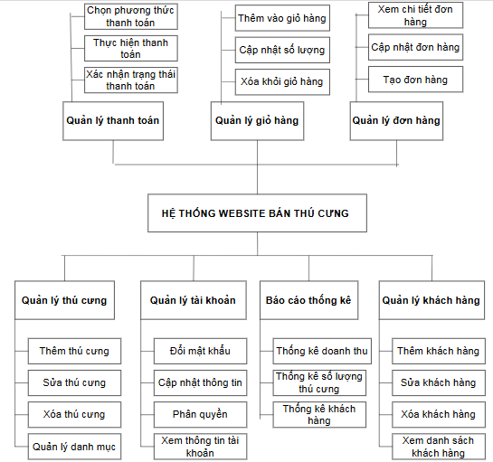
Hình 2. 1. Biểu đồ phân cấp chức năng hệ thống bán thú cưng

2.2.2. Biểu đồ Use Case tổng quát
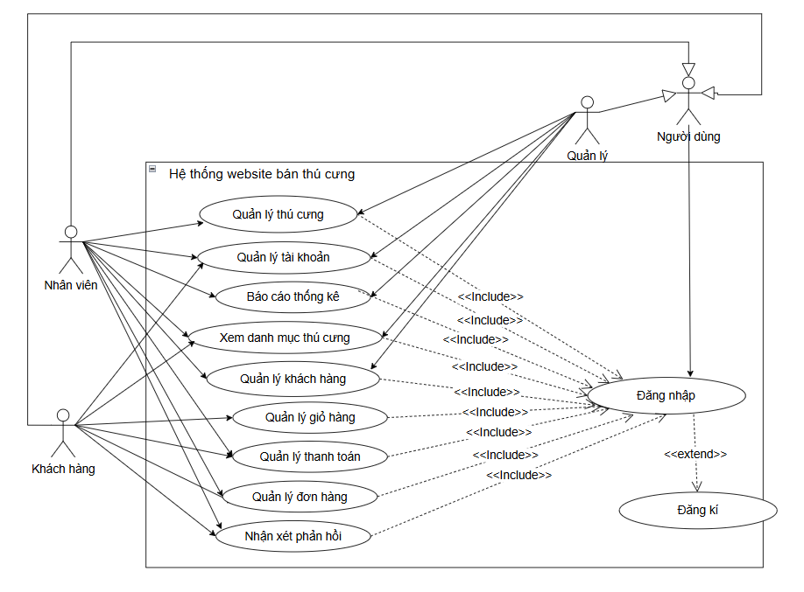
Hình 2. 2. Biểu đồ UC tổng quát của webstie bán thú cưng

2.2.3. Biểu đồ Use Case phân rã
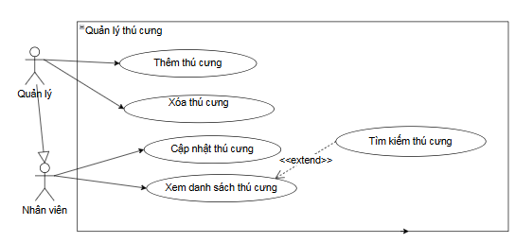
Hình 2. 3. Biểu đồ UC phân rã của chức năng quản lý thú cưng
  - Use Case: Quản lý thú cưng
Mục | Nội dung
Mã/Tên Use Case | UC01– Quản lý thú cưng
Tác nhân (Actor) | Nhân viên
Mô tả sơ lược | Cho phép nhân viên xem danh sách, thêm mới, cập nhật và xóa thông tin thú cưng trong hệ thống.
Quan hệ | Không
Điều kiện trước | - Nhân viên đã đăng nhập hệ thống.  - Có quyền quản lý thú cưng.
Luồng chính (Main Flow) | Xem danh sách thú cưng:  1. Nhân viên truy cập chức năng “Quản lý thú cưng”.  2. Hệ thống gửi yêu cầu lấy danh sách.  3. Controller gọi hàm lấy danh sách thú cưng.  4. Hệ thống truy vấn dữ liệu từ CSDL.  5. Trả danh sách về giao diện.  6. Hiển thị danh sách thú cưng.  Thêm thú cưng:  7. Nhân viên chọn “Thêm”.  8. Nhập thông tin và nhấn “Lưu”.  9. Hệ thống kiểm tra dữ liệu hợp lệ.  10. Nếu hợp lệ, thêm dữ liệu vào CSDL.  11. Trả kết quả thêm thành công và hiển thị thông báo.  Cập nhật thú cưng:  12. Nhân viên chọn thú cưng cần cập nhật.  13. Chỉnh sửa thông tin và nhấn “Cập nhật”.  14. Hệ thống kiểm tra tồn tại.  15. Cập nhật dữ liệu trong CSDL.  16. Thông báo cập nhật thành công.  Xóa thú cưng:  17. Nhân viên chọn thú cưng cần xóa.  18. Hệ thống yêu cầu xác nhận xóa.  19. Nếu xác nhận, hệ thống kiểm tra tồn tại.  20. Xóa dữ liệu khỏi CSDL.  21. Thông báo xóa thành công.
Luồng thay thế (Alternative Flow) | - Thông tin nhập không hợp lệ: Hệ thống hiển thị lỗi và yêu cầu nhập lại.  - Mã thú cưng đã tồn tại khi thêm: Thông báo không thể thêm.  - Thú cưng không tồn tại khi cập nhật/xóa: Thông báo không tìm thấy dữ liệu.  - Người dùng không xác nhận xóa: Hủy thao tác xóa.
Ngoại lệ (Exception) | - Lỗi kết nối hoặc truy vấn CSDL: Hệ thống thông báo lỗi.
Điều kiện sau | - Dữ liệu thú cưng được cập nhật chính xác trong hệ thống.  - Danh sách hiển thị phản ánh dữ liệu mới nhất.

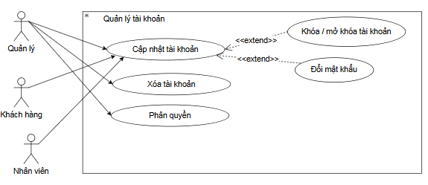
Hình 2. 4. Biểu đồ UC phân rã của chức năng quản lý tài khoản
  - Use Case: Quản lý tài khoản
Mục | Nội dung
Mã/Tên Use Case | UC02 – Quản lý tài khoản
Tác nhân (Actor) | Quản lý
Mô tả sơ lược | Cho phép quản lý xem danh sách, thêm mới, cập nhật, xóa, tìm kiếm và khóa/mở tài khoản trong hệ thống.
Quan hệ | Không
Điều kiện trước | - Quản lý đã đăng nhập hệ thống.  - Có quyền quản lý tài khoản.
Luồng chính (Main Flow) | Xem danh sách tài khoản:  1. Quản lý mở chức năng “Quản lý tài khoản”.  2. Gửi yêu cầu lấy danh sách tài khoản.  3. Controller gọi Get_List_TaiKhoan().  4. Truy vấn dữ liệu từ CSDL.  5. Trả danh sách tài khoản.  6. Hiển thị danh sách.  Thêm tài khoản:  7. Chọn “Thêm”.  8. Nhập thông tin và nhấn “Lưu”.  9. Gửi dữ liệu thêm mới.  10. Kiểm tra trùng tên đăng nhập.  11. Nếu không trùng → Mã hóa mật khẩu.  12. Thêm tài khoản vào CSDL.  13. Trả kết quả thêm thành công.  14. Hiển thị thông báo thành công.  Cập nhật tài khoản:  15. Chọn tài khoản cần cập nhật.  16. Nhấn “Cập nhật”.  17. Gửi dữ liệu cập nhật.  18. Kiểm tra tài khoản tồn tại.  19. Cập nhật thông tin trong CSDL.  20. Trả kết quả cập nhật thành công.  21. Hiển thị thông báo thành công.  Xóa tài khoản:  22. Chọn tài khoản cần xóa.  23. Xác nhận xóa.  24. Gửi yêu cầu xóa.  25. Kiểm tra tài khoản tồn tại.  26. Xóa dữ liệu khỏi CSDL.  27. Trả kết quả xóa thành công.  28. Hiển thị thông báo.  Tìm kiếm tài khoản:  29. Nhập từ khóa tìm kiếm.  30. Gửi yêu cầu tìm kiếm.  31. Thực hiện Search_TaiKhoan().  32. Trả kết quả tìm kiếm.  33. Hiển thị danh sách kết quả.  Khóa/Mở tài khoản:  34. Chọn tài khoản cần khóa/mở.  35. Gửi yêu cầu cập nhật trạng thái.  36. Update_Status_TaiKhoan().  37. Cập nhật trạng thái trong CSDL.  38. Trả kết quả cập nhật thành công.  39. Hiển thị lại danh sách.
Luồng thay thế (Alternative Flow) | - Tên đăng nhập đã tồn tại: Thông báo lỗi, yêu cầu nhập lại.  - Tài khoản không tồn tại khi cập nhật/xóa: Thông báo không tìm thấy.  - Người dùng không xác nhận xóa: Hủy thao tác.
Ngoại lệ (Exception) | - Lỗi truy vấn hoặc kết nối CSDL: Hệ thống thông báo lỗi.
Điều kiện sau | - Dữ liệu tài khoản được cập nhật đúng trong CSDL.  - Danh sách hiển thị đúng trạng thái mới nhất.

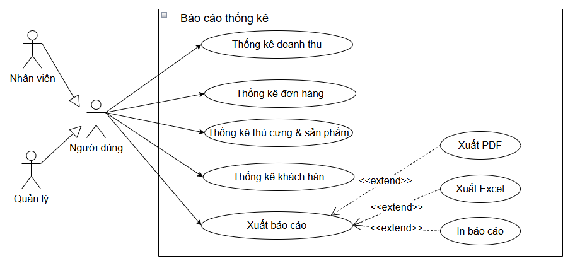
Hình 2. 5. Biểu đồ UC phân rã của chức năng báo cáo thống kê
  - Use Case: Báo cáo thống kê
Mục | Nội dung
Mã/Tên Use Case | UC03 – Báo cáo thống kê
Tác nhân (Actor) | Nhân viên / Quản lý
Mô tả sơ lược | Cho phép người dùng xem báo cáo tổng quan, thống kê theo thời gian, theo loại thú cưng và xuất báo cáo ra file.
Quan hệ | Không
Điều kiện trước | - Người dùng đã đăng nhập hệ thống.  - Có quyền truy cập chức năng báo cáo thống kê.
Luồng chính (Main Flow) | Xem báo cáo tổng quan:  1. Người dùng mở trang Báo cáo thống kê.  2. Hệ thống gửi yêu cầu tải dữ liệu ban đầu.  3. Controller gọi Get_data_Tongquan().  4. Entity trả dữ liệu tổng quan.  5. Hiển thị báo cáo tổng quan.  Thống kê theo khoảng thời gian:  6. Chọn từ ngày – đến ngày và nhấn “Thống kê”.  7. Gửi yêu cầu thống kê theo thời gian.  8. Controller gọi Thongke_Theothoigian().  9. Kiểm tra dữ liệu thời gian hợp lệ.  10. Nếu hợp lệ → Truy vấn dữ liệu từ CSDL.  11. Trả kết quả thống kê.  12. Hiển thị biểu đồ.  13. Người dùng xem kết quả.  Thống kê theo loại thú cưng:  14. Chọn loại thú cưng và nhấn “Thống kê”.  15. Gửi yêu cầu thống kê theo loại.  16. Controller gọi Thongke_Theoloai().  17. Truy vấn dữ liệu theo loại từ CSDL.  18. Trả kết quả thống kê.  19. Hiển thị kết quả.  Xuất báo cáo:  20. Nhấn “Xuất báo cáo” (PDF/Excel).  21. Gửi yêu cầu xuất file.  22. Controller gọi Generate_Report_File().  23. Tạo file báo cáo.  24. Trả file về giao diện.  25. Tải file thành công.
Luồng thay thế (Alternative Flow) | - Thời gian không hợp lệ: Hệ thống thông báo lỗi và yêu cầu nhập lại.  - Không có dữ liệu thống kê: Hiển thị thông báo không có dữ liệu.
Ngoại lệ (Exception) | - Lỗi truy vấn CSDL.  - Lỗi tạo file báo cáo.
Điều kiện sau | - Báo cáo được hiển thị đúng dữ liệu.  - File báo cáo được tải về thành công (nếu chọn xuất file).

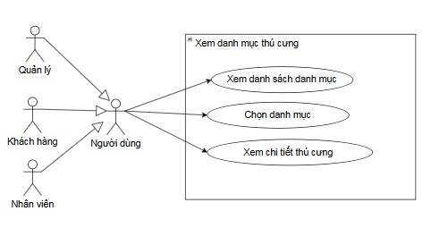
Hình 2. 6. Biểu đồ UC phân rã của chức năng xem danh mục thú cưng
  - Use Case: Xem danh mục thú cưng
Mục | Nội dung
Mã/Tên Use Case | UC04 – Xem danh mục thú cưng
Tác nhân (Actor) | Nhân viên / Quản lý / Khách hàng
Mô tả sơ lược | Cho phép người dùng xem danh sách danh mục thú cưng, xem chi tiết danh mục, tìm kiếm và lọc danh mục theo trạng thái.
Quan hệ | Không
Điều kiện trước | - Người dùng truy cập hệ thống.
Luồng chính (Main Flow) | Xem danh sách danh mục:  1. Người dùng mở chức năng xem danh mục.  2. Gửi yêu cầu lấy danh sách danh mục.  3. Controller gọi Get_List_Danhmuc().  4. Entity trả danh sách danh mục.  5. Hiển thị danh sách danh mục.  Xem chi tiết danh mục:  6. Chọn một danh mục.  7. Gửi yêu cầu lấy chi tiết.  8. Controller gọi Get_ChiTiet_Danhmuc().  9. Kiểm tra danh mục tồn tại.  10. Nếu tồn tại → Truy vấn danh sách thú cưng theo danh mục. 11. Trả kết quả dữ liệu chi tiết.  12. Hiển thị danh sách thú cưng.  13. Người dùng xem chi tiết danh mục.  Tìm kiếm danh mục:  14. Nhập từ khóa tìm kiếm.  15. Gửi yêu cầu tìm kiếm.  16. Controller gọi Search_Danhmuc().  17. Trả kết quả tìm kiếm.  18. Hiển thị danh sách kết quả.  19. Người dùng xem kết quả.  Lọc danh mục theo trạng thái:  20. Chọn trạng thái (Còn hàng / Hết hàng).  21. Gửi yêu cầu lọc dữ liệu.  22. Controller gọi Filter_Danhmuc().  23. Trả danh sách sau khi lọc.  24. Hiển thị kết quả lọc.  25. Người dùng xem danh sách.
Luồng thay thế (Alternative Flow) | - Danh mục không tồn tại: Hệ thống thông báo lỗi.  - Không có kết quả tìm kiếm: Hiển thị thông báo không có dữ liệu.
Ngoại lệ (Exception) | - Lỗi truy vấn CSDL.
Điều kiện sau | - Danh sách hoặc chi tiết danh mục được hiển thị đúng theo dữ liệu trong hệ thống.

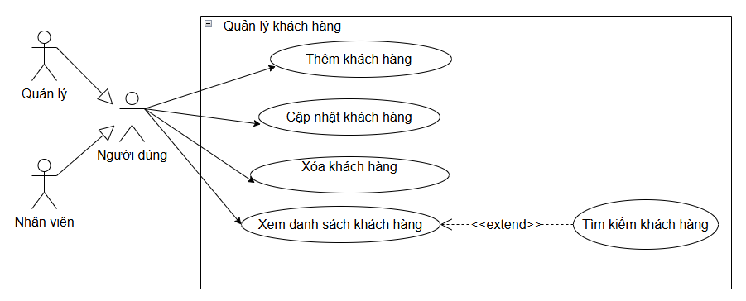
Hình 2. 7. Biểu đồ UC phân rã của chức năng quản lý khách hàng
  - Use Case: Quản lý khách hàng
Mục | Nội dung
Mã/Tên Use Case | UC05 – Quản lý khách hàng
Tác nhân (Actor) | Nhân viên / Quản lý
Mô tả sơ lược | Cho phép người dùng xem danh sách, thêm mới, cập nhật, xóa và tìm kiếm thông tin khách hàng trong hệ thống.
Quan hệ | Không
Điều kiện trước | - Người dùng đã đăng nhập hệ thống.  - Có quyền quản lý khách hàng.
Luồng chính (Main Flow) | Xem danh sách khách hàng:  1. Mở chức năng quản lý khách hàng.  2. Gửi yêu cầu lấy danh sách khách hàng.  3. Controller gọi Get_List_Khachhang().  4. Entity trả danh sách.  5. Hiển thị danh sách khách hàng.  Thêm khách hàng:  6. Nhập thông tin và nhấn “Lưu”.  7. Gửi dữ liệu thêm mới.  8. Controller gọi Insert_Khachhang().  9. Kiểm tra dữ liệu bắt buộc.  10. Kiểm tra trùng số điện thoại.  11. Nếu hợp lệ → Lưu vào CSDL.  12. Trả kết quả thêm thành công.  13. Hiển thị thông báo thành công.  Cập nhật khách hàng:  14. Chọn khách hàng cần cập nhật.  15. Gửi dữ liệu cập nhật.  16. Controller gọi Update_Khachhang().  17. Kiểm tra khách hàng tồn tại.  18. Cập nhật dữ liệu vào CSDL.  19. Trả kết quả cập nhật thành công.  20. Hiển thị thông báo.  Xóa khách hàng:  21. Chọn khách hàng và xác nhận xóa.  22. Gửi yêu cầu xóa.  23. Controller gọi Delete_Khachhang().  24. Kiểm tra tồn tại trước khi xóa.  25. Xóa khách hàng khỏi CSDL.  26. Trả kết quả xóa thành công.  27. Hiển thị thông báo.  Tìm kiếm khách hàng:  28. Nhập mã/SĐT khách hàng.  29. Gửi yêu cầu tìm kiếm.  30. Controller gọi Search_Khachhang().  31. Trả danh sách kết quả.  32. Hiển thị kết quả tìm kiếm.
Luồng thay thế (Alternative Flow) | - Thiếu thông tin bắt buộc: Thông báo lỗi và yêu cầu nhập lại.  - Trùng số điện thoại: Thông báo số điện thoại đã tồn tại.  - Khách hàng không tồn tại khi cập nhật/xóa: Thông báo không tìm thấy dữ liệu.  - Người dùng không xác nhận xóa: Hủy thao tác xóa.
Ngoại lệ (Exception) | - Lỗi truy vấn hoặc kết nối CSDL.
Điều kiện sau | - Dữ liệu khách hàng được cập nhật chính xác trong hệ thống.  - Danh sách hiển thị đúng dữ liệu mới nhất.

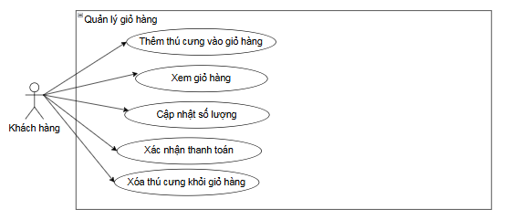
Hình 2. 8. Biểu đồ UC phân rã của chức năng quản lý giỏ hàng
  - Use Case: Quản lý giỏ hàng
Mục | Nội dung
Mã/Tên Use Case | UC06 – Quản lý giỏ hàng
Tác nhân (Actor) | Khách hàng
Mô tả sơ lược | Cho phép khách hàng xem giỏ hàng, thêm sản phẩm vào giỏ, cập nhật số lượng, xóa sản phẩm khỏi giỏ và thực hiện thanh toán.
Quan hệ | Không
Điều kiện trước | - Khách hàng đã đăng nhập hệ thống.  - Sản phẩm tồn tại trong hệ thống.
Luồng chính (Main Flow) | Xem giỏ hàng:  1. Mở chức năng giỏ hàng.  2. Gửi yêu cầu lấy danh sách sản phẩm trong giỏ.  3. Controller gọi Get_List_Giohang().  4. Entity trả danh sách sản phẩm.  5. Hiển thị giỏ hàng.  Thêm sản phẩm vào giỏ:  6. Chọn sản phẩm và nhấn “Thêm vào giỏ”.  7. Gửi yêu cầu thêm sản phẩm.  8. Controller gọi Add_To_Giohang().  9. Kiểm tra sản phẩm có tồn tại.  10. Kiểm tra số lượng tồn kho.  11. Thêm/cập nhật số lượng trong giỏ.  12. Trả kết quả thêm thành công.  13. Cập nhật lại giỏ hàng.  14. Hiển thị thông báo thành công.  Cập nhật số lượng sản phẩm:  15. Thay đổi số lượng sản phẩm.  16. Gửi yêu cầu cập nhật.  17. Controller gọi Update_Giohang().  18. Kiểm tra số lượng hợp lệ.  19. Cập nhật số lượng trong giỏ.  20. Trả kết quả thành công.  21. Cập nhật lại tổng tiền.  22. Hiển thị số lượng mới.  Xóa sản phẩm khỏi giỏ:  23. Nhấn xóa sản phẩm.  24. Gửi yêu cầu xóa.  25. Controller gọi Remove_From_Giohang().  26. Xóa sản phẩm khỏi giỏ.  27. Trả kết quả thành công.  28. Cập nhật lại giỏ hàng và hiển thị giỏ mới.  Thanh toán:  29. Nhấn “Thanh toán”.  30. Gửi yêu cầu thanh toán.  31. Controller gọi Check_Giohang().  32. Kiểm tra giỏ hàng không rỗng.  33. Xác nhận hợp lệ.  34. Chuyển sang màn hình thanh toán.  35. Thực hiện thanh toán thành công.
Luồng thay thế (Alternative Flow) | - Sản phẩm không tồn tại → Thông báo lỗi.  - Số lượng vượt tồn kho → Thông báo không đủ hàng.  - Số lượng không hợp lệ (≤0) → Yêu cầu nhập lại.  - Giỏ hàng rỗng khi thanh toán → Thông báo không thể thanh toán.
Ngoại lệ (Exception) | - Lỗi truy vấn CSDL.  - Lỗi kết nối hệ thống.
Điều kiện sau | - Giỏ hàng được cập nhật đúng dữ liệu.  - Nếu thanh toán thành công, hệ thống chuyển sang bước xử lý đơn hàng.

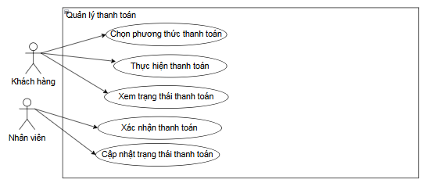
Hình 2. 9. Biểu đồ UC phân rã của chức năng quản lý thanh toán
  - Use Case: Quản lý thanh toán
Mục | Nội dung
Mã/Tên Use Case | UC07 – Quản lý thanh toán
Tác nhân (Actor) | Khách hàng, Nhân viên
Mô tả sơ lược | Cho phép thực hiện thanh toán đơn hàng bằng COD hoặc Online, kiểm tra tính hợp lệ của đơn hàng và xem danh sách các giao dịch thanh toán.
Quan hệ | Phụ thuộc: Quản lý đơn hàng
Điều kiện trước | - Đơn hàng đã được tạo.  - Đơn tồn tại trong hệ thống.  - Đơn chưa được thanh toán.
Luồng chính (Main Flow) | Khởi tạo thanh toán:  1. Chọn đơn hàng và nhấn “Thanh toán”.  2. Gửi yêu cầu thanh toán.  3. Controller gọi Check_Donhang().  4. Kiểm tra đơn tồn tại.  5. Kiểm tra trạng thái chưa thanh toán.  6. Hiển thị phương thức thanh toán.  Thanh toán COD:  7. Chọn phương thức COD.  8. Xác nhận thanh toán COD.  9. Controller gọi Update_Trangthai(Chờ thanh toán).  10. Cập nhật thành công.  11. Thông báo đặt hàng thành công.  12. Hiển thị trạng thái chờ thanh toán.  Thanh toán Online:  13. Chọn phương thức Online.  14. Gửi yêu cầu thanh toán Online.  15. Tạo giao dịch với cổng thanh toán.  16. Nhận kết quả giao dịch.  Nếu thanh toán thành công:  17. Update_Trangthai(Đã thanh toán).  18. Cập nhật thành công.  19. Thông báo thanh toán thành công.  20. Hiển thị hóa đơn.  Xem danh sách thanh toán:  21. Mở danh sách thanh toán.  22. Gửi yêu cầu danh sách.  23. Controller gọi Get_List_Thanhtoan().  24. Trả danh sách thanh toán.  25. Hiển thị danh sách.  26. Xem chi tiết thông tin thanh toán.
Luồng thay thế (Alternative Flow) | - Đơn hàng không tồn tại → Thông báo không thể thanh toán.  - Đơn đã thanh toán → Hiển thị lỗi.  - Thanh toán Online thất bại → Thông báo giao dịch thất bại và hiển thị lỗi.
Ngoại lệ (Exception) | - Lỗi kết nối cổng thanh toán.  - Lỗi truy vấn CSDL.
Điều kiện sau | - Nếu thanh toán thành công → Trạng thái đơn cập nhật “Đã thanh toán”.  - Nếu COD → Trạng thái “Chờ thanh toán”.  - Lịch sử thanh toán được lưu trong hệ thống.

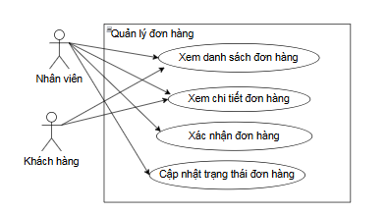
Hình 2. 10. Biểu đồ UC phân rã của chức năng quản lý đơn hàng
  - Use Case: Quản lý đơn hàng
Mục | Nội dung
Mã/Tên Use Case | UC08 – Quản lý đơn hàng
Tác nhân (Actor) | Khách hàng / Nhân viên
Mô tả sơ lược | Cho phép người dùng xem danh sách đơn hàng, xem chi tiết, cập nhật trạng thái, hủy đơn và tìm kiếm đơn hàng trong hệ thống.
Quan hệ | Liên quan: Quản lý thanh toán
Điều kiện trước | - Người dùng đã đăng nhập hệ thống.  - Đơn hàng đã được tạo trong hệ thống.
Luồng chính (Main Flow) | Xem danh sách đơn hàng:  1. Mở chức năng quản lý đơn hàng.  2. Gửi yêu cầu lấy danh sách đơn hàng.  3. Controller gọi Get_List_Donhang().  4. Entity trả danh sách đơn hàng.  5. Hiển thị danh sách đơn hàng.  Xem chi tiết đơn hàng:  6. Chọn đơn hàng.  7. Gửi yêu cầu xem chi tiết.  8. Controller gọi Get_Chitiet_Donhang().  9. Kiểm tra đơn hàng có tồn tại.  10. Lấy thông tin chi tiết đơn hàng.  11. Trả dữ liệu chi tiết.  12. Hiển thị chi tiết đơn hàng.  Cập nhật trạng thái đơn hàng:  13. Chọn trạng thái mới và nhấn cập nhật.  14. Gửi yêu cầu cập nhật trạng thái.  15. Controller gọi Update_Status_Donhang().  16. Kiểm tra đơn hàng tồn tại.  17. Cập nhật trạng thái (Đang xử lý / Đã giao / Hủy).  18. Trả kết quả thành công.  19. Thông báo cập nhật thành công.  Hủy đơn hàng:  20. Chọn đơn hàng và nhấn hủy.  21. Gửi yêu cầu hủy.  22. Controller gọi Cancel_Donhang().  23. Kiểm tra trạng thái có thể hủy.  24. Cập nhật trạng thái = Hủy.  25. Trả kết quả thành công.  26. Hiển thị thông báo hủy thành công.  Tìm kiếm đơn hàng:  27. Nhập mã đơn hàng/ngày.  28. Gửi yêu cầu tìm kiếm.  29. Controller xử lý tìm kiếm.  30. Trả danh sách kết quả.  31. Hiển thị kết quả tìm kiếm.
Luồng thay thế (Alternative Flow) | - Đơn hàng không tồn tại → Thông báo lỗi.  - Không tìm thấy đơn hàng khi xem chi tiết → Hiển thị lỗi.  - Không thể hủy đơn (đã giao/đã thanh toán) → Thông báo không thể hủy.  - Cập nhật trạng thái thất bại → Hiển thị lỗi.
Ngoại lệ (Exception) | - Lỗi truy vấn CSDL.  - Lỗi hệ thống.
Điều kiện sau | - Danh sách đơn hàng được cập nhật chính xác.  - Trạng thái đơn phản ánh đúng thao tác người dùng.

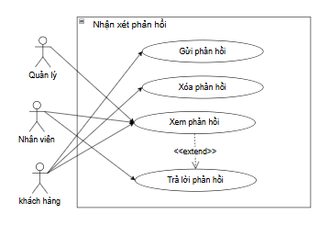
Hình 2. 11. Biểu đồ UC phân rã của chức năng nhận xét phản hồi
  - Use Case: Nhận xét phản hồi
Mục | Nội dung
Mã/Tên Use Case | UC09 – Nhận xét / Phản hồi (Liên hệ)
Tác nhân (Actor) | Khách hàng / Nhân viên
Mô tả sơ lược | Cho phép khách hàng gửi liên hệ/nhận xét đến hệ thống và cho phép nhân viên xem danh sách, phản hồi và cập nhật trạng thái xử lý.
Quan hệ | Không
Điều kiện trước | - Hệ thống đang hoạt động bình thường.  - Nhân viên đã đăng nhập (đối với chức năng phản hồi).
Luồng chính (Main Flow) | Gửi liên hệ (Khách hàng):  1. Mở trang liên hệ.  2. Hệ thống hiển thị form nhập thông tin.  3. Nhập thông tin và nhấn “Gửi”.  4. Gửi yêu cầu liên hệ.  5. Controller gọi Save_Lienhe().  6. Kiểm tra dữ liệu hợp lệ.  7. Lưu liên hệ vào CSDL.  8. Trả kết quả thành công.  9. Thông báo gửi thành công.  10. Hiển thị thông báo thành công.  Xem danh sách liên hệ (Nhân viên):  11. Mở danh sách liên hệ.  12. Gửi yêu cầu lấy danh sách.  13. Controller gọi Get_List_Lienhe().  14. Trả danh sách liên hệ.  15. Hiển thị danh sách.  16. Xem chi tiết liên hệ.  Phản hồi liên hệ:  17. Nhập nội dung phản hồi.  18. Gửi yêu cầu phản hồi.  19. Controller gọi Update_Phanhoi().  20. Cập nhật nội dung phản hồi và trạng thái = “Đã xử lý”.  21. Trả kết quả cập nhật thành công.  22. Thông báo xử lý thành công.  23. Hiển thị kết quả.
Luồng thay thế (Alternative Flow) | - Dữ liệu không hợp lệ hoặc thiếu thông tin → Thông báo nhập sai/thiếu thông tin và yêu cầu nhập lại.  - Không tìm thấy liên hệ khi phản hồi → Thông báo lỗi.
Ngoại lệ (Exception) | - Lỗi truy vấn CSDL.  - Lỗi hệ thống.
Điều kiện sau | - Liên hệ được lưu trong hệ thống.  - Nếu phản hồi thành công → Trạng thái cập nhật “Đã xử lý”.

2.2.4. Biều đồ trình tự
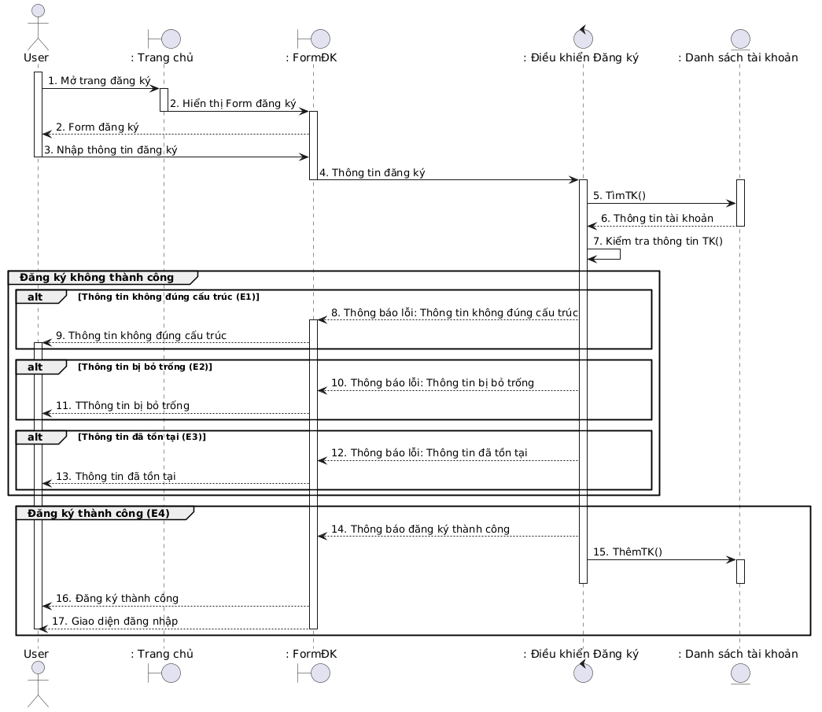
Hình 2. 12. Biểu đồ trình tự của chức năng đăng ký
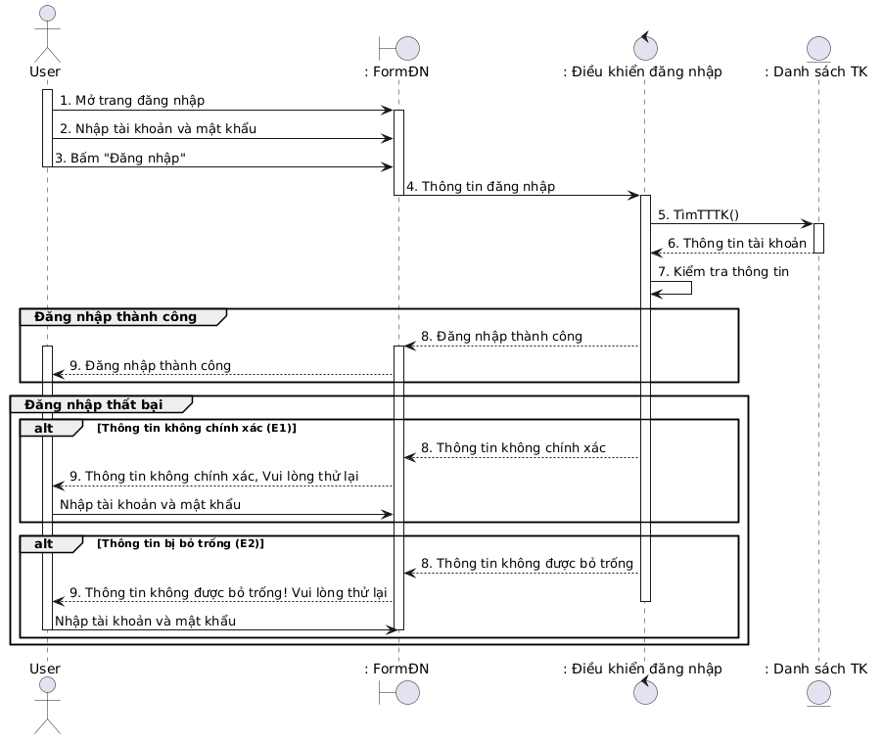
Hình 2. 13. Biểu đồ trình tự của chức năng đăng nhập

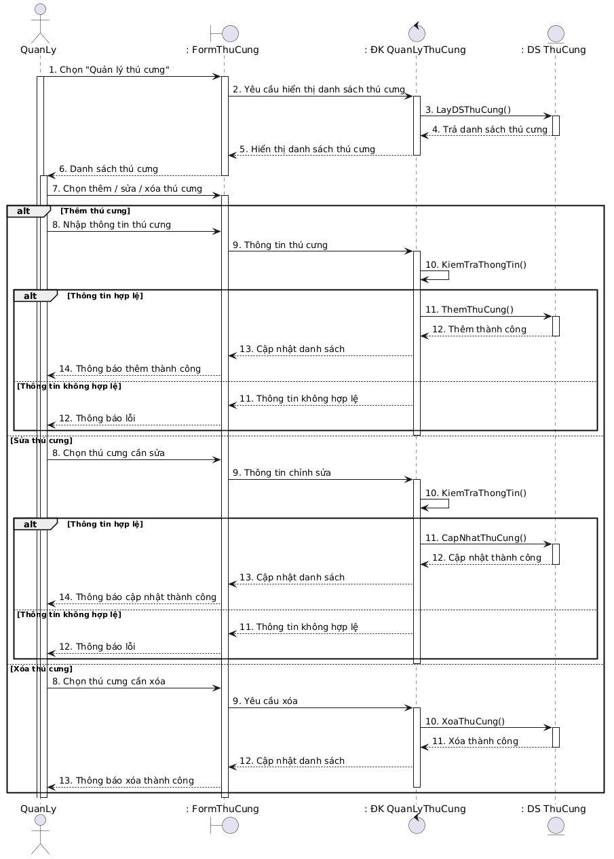
Hình 2. 14. Biểu đồ trình tự của chức năng quản lý thú cưng
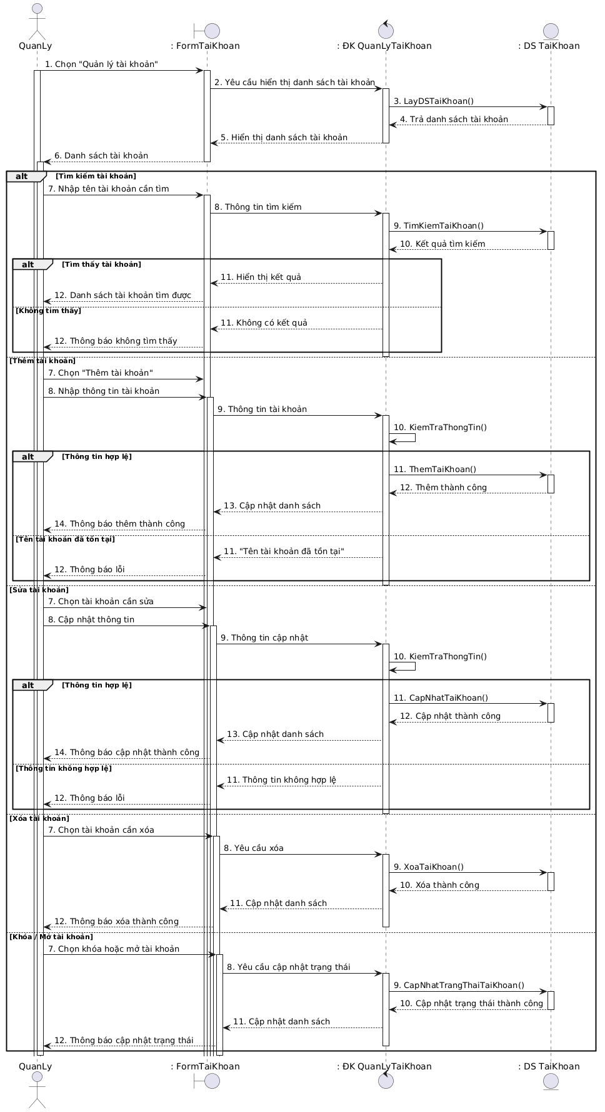
Hình 2. 15. Biểu đồ trình tự của chức năng quản lý tài khoản
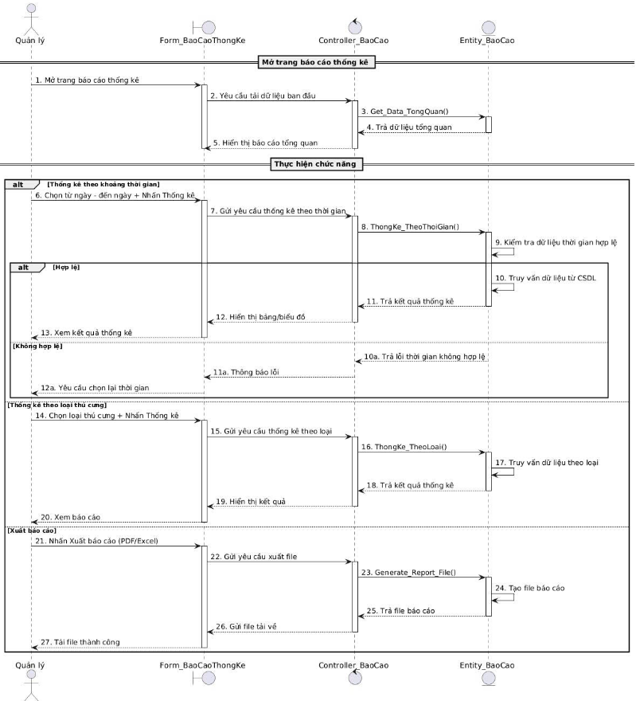
Hình 2. 16. Biểu đồ trình tự của chức năng báo cáo thống kê
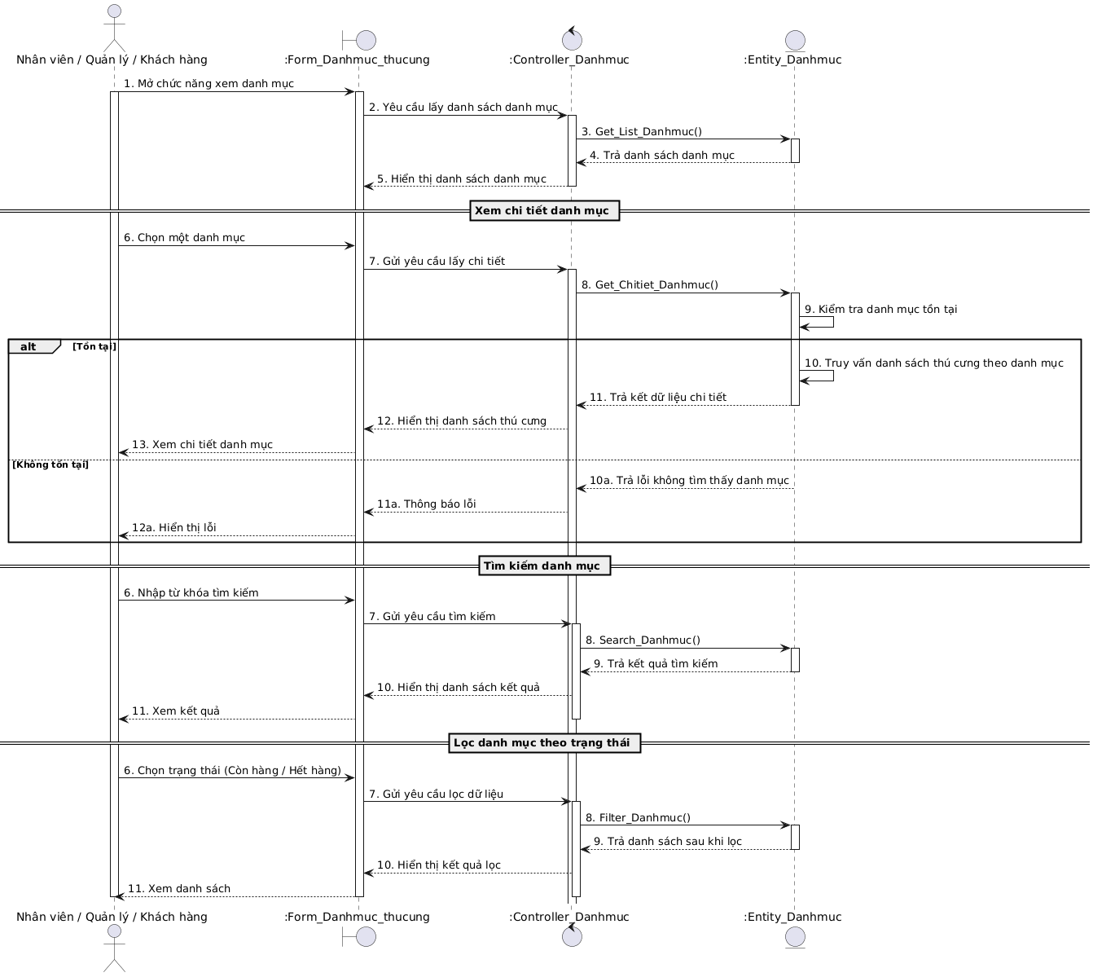
Hình 2. 17. Biểu đồ trình tự của chức năng xem danh mục thu cưng
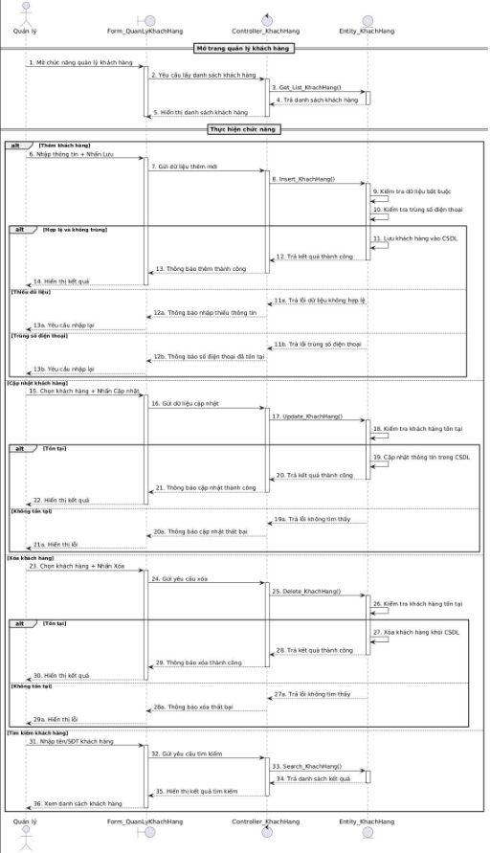
Hình 2. 18. Biểu đồ trình tự của chức năng quản lý khách hàng
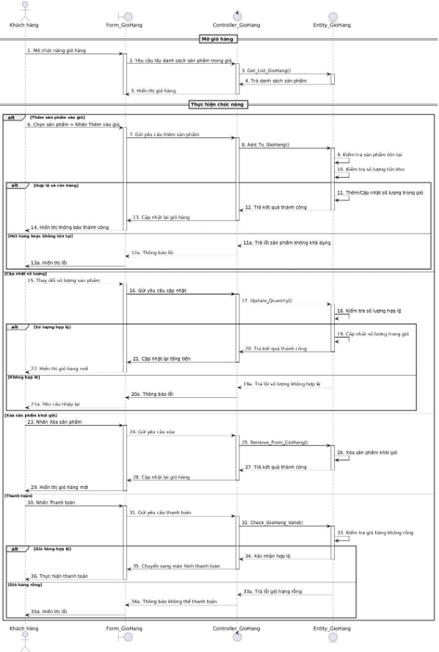
Hình 2. 19. Biểu đồ trình tự của chức năng quản lý giỏ hàng
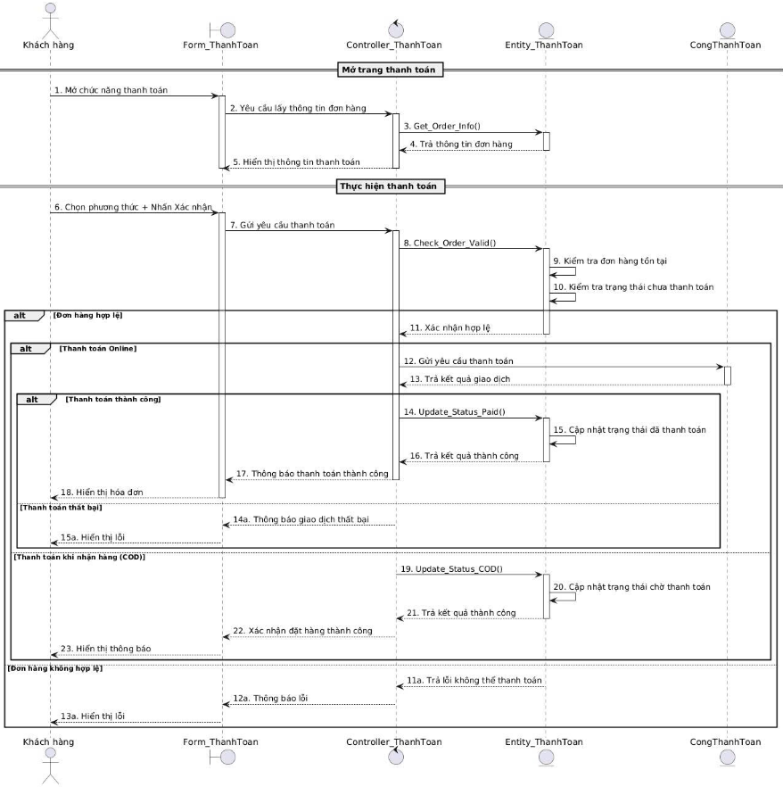
Hình 2. 20. Biểu đồ trình tự của chức năng quản lý thanh toán
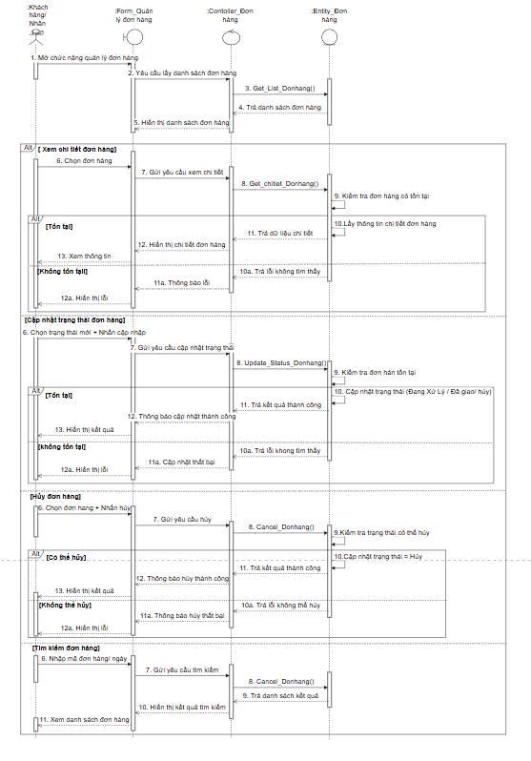
Hình 2. 21. Biểu đồ trình tự của chức năng quản lý đơn hàng
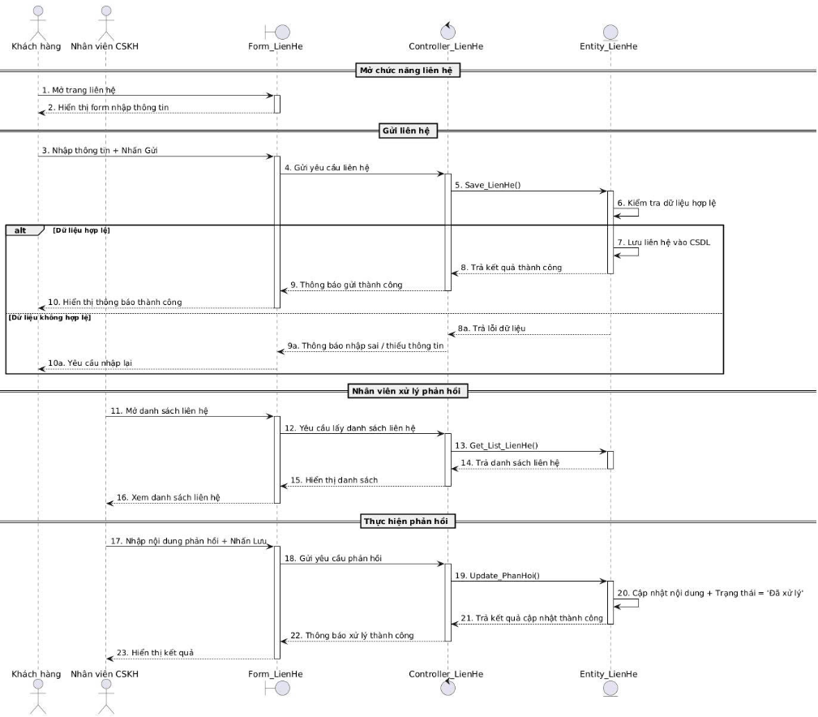
Hình 2. 22. Biểu đồ trình tự của chức năng liên hệ phản hồi

2.2.5. Biểu đồ lớp (Class Diagram)
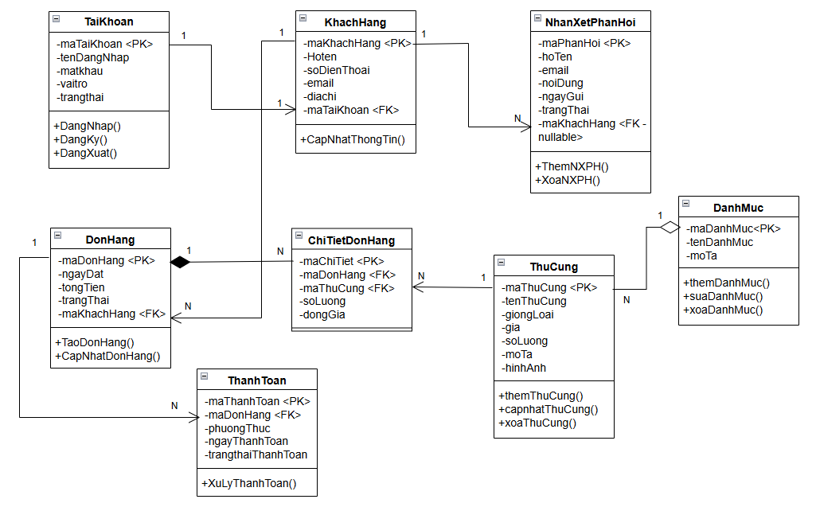
Hình 2. 23. Biểu đồ lớp của website bán thú cưng

2.3. Thiết kế giao diện

2.3.1. Giao diện Administrator
Giao diện Administrator gồm:
- Trang đăng nhập Admin
- Trang quản lý thú cưng
- Trang quản lý khách hàng
- Trang quản lý đơn hàng
- Trang quản lý thanh toán
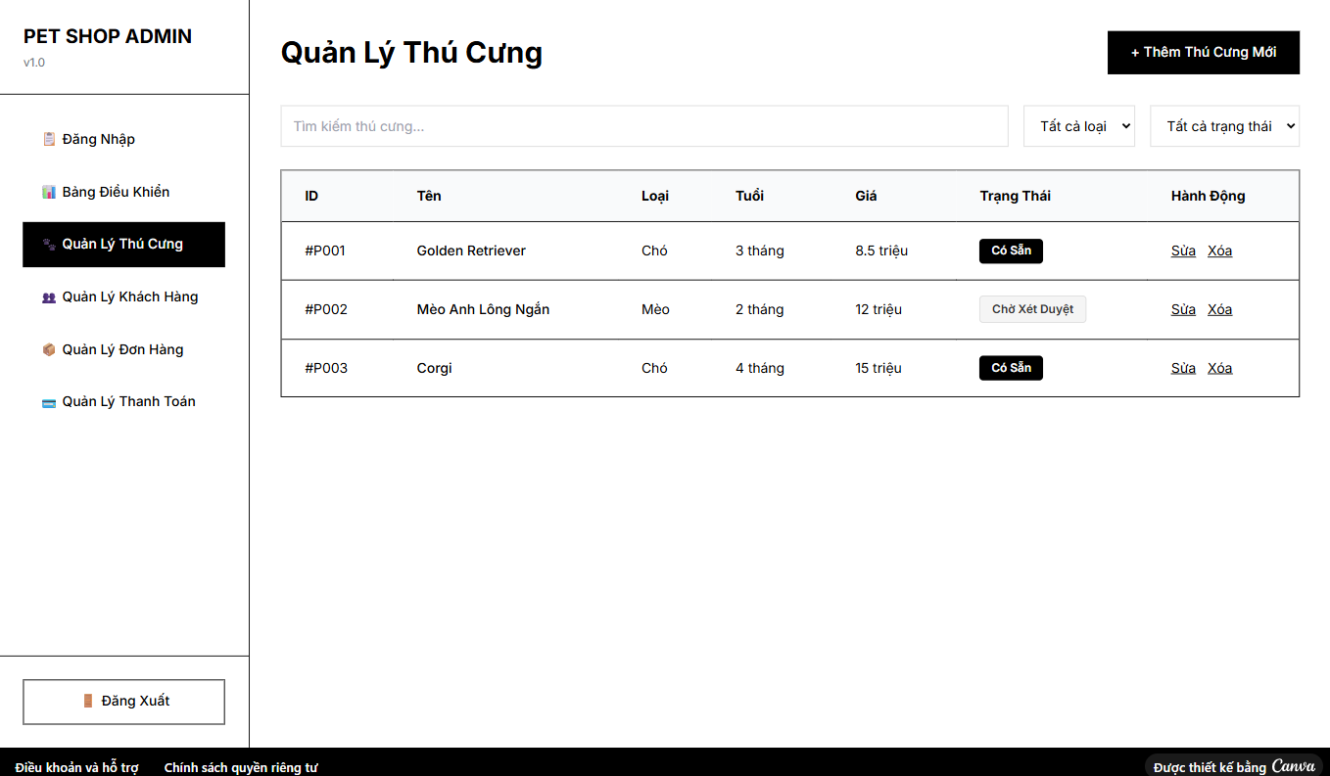
Hình 2. 24. Phác thảo giao diện của Administrator

2.3.2. Giao diện User
Giao diện User gồm:
- Trang chủ
- Trang danh mục thú cưng
- Trang chi tiết thú cưng
- Trang giỏ hàng
- Trang thanh toán
- Trang tra cứu đơn hàng
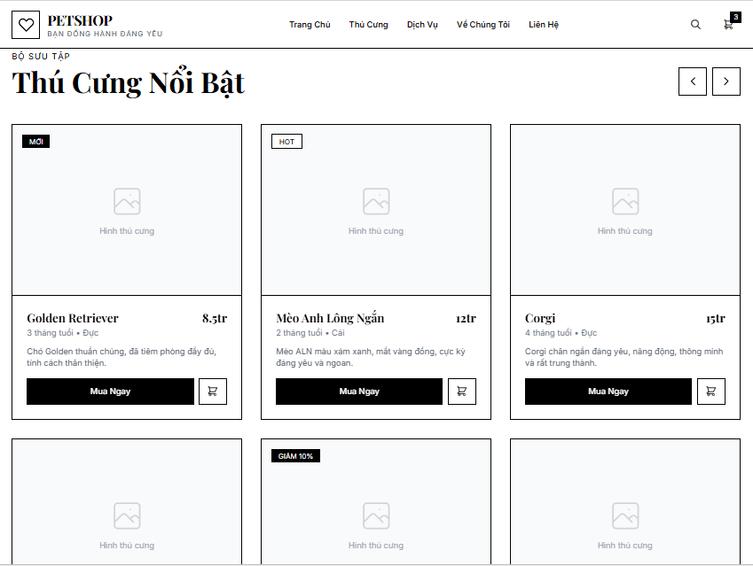
Hình 2. 25. Phác thảo giao diện của User

2.4. Thiết kế cơ sở dữ liệu

2.4.1. Sơ đồ thực thể – liên kết (ERD)
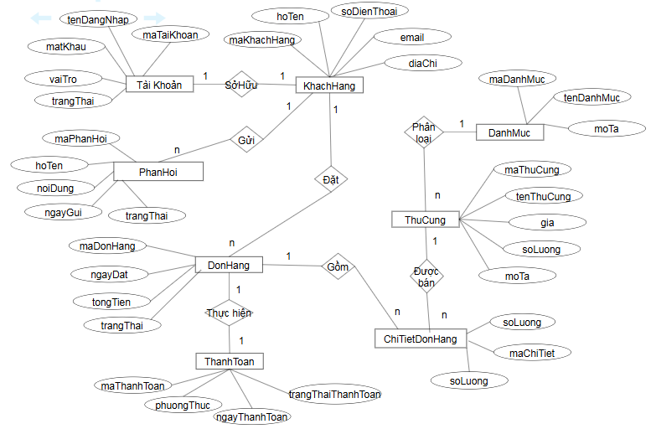
Hình 2. 26. Sơ đồ thực thể ERD

2.4.2. Thiết kế cấu trúc các bảng dữ liệu
- Bảng tài khoản
Tên trường | Kiểu dữ liệu | Ràng buộc | Mô tả
maTaiKhoan | INT | PK, AUTO_INCREMENT | Mã tài khoản
tenDangNhap | VARCHAR(50) | NOT NULL, UNIQUE | Tên đăng nhập
matKhau | VARCHAR(255) | NOT NULL | Mật khẩu
vaiTro | VARCHAR(20) | NOT NULL | Vai trò (Admin/User)
trangThai | TINYINT(1) | DEFAULT 1 | Trạng thái hoạt động
- Bảng thú cưng
Tên trường | Kiểu dữ liệu | Ràng buộc | Mô tả
maThuCung | INT | PK, AUTO_INCREMENT | Mã thú cưng
tenThuCung | VARCHAR(100) | NOT NULL | Tên thú cưng
giongLoai | VARCHAR(100) | NOT NULL | Giống loài
gia | DECIMAL(15,2) | NOT NULL | Giá bán
soLuong | INT | NOT NULL | Số lượng tồn
moTa | TEXT | NULL | Mô tả
hinhAnh | VARCHAR(255) | NULL | Đường dẫn ảnh
maDanhMuc | INT | FK | Thuộc danh mục
- Bảng khách hàng
Tên trường | Kiểu dữ liệu | Ràng buộc | Mô tả
maKhachHang | INT | PK, AUTO_INCREMENT | Mã khách hàng
hoTen | VARCHAR(100) | NOT NULL | Họ tên
soDienThoai | VARCHAR(15) | NOT NULL | Số điện thoại
email | VARCHAR(100) | NOT NULL | Email
diaChi | VARCHAR(255) | NOT NULL | Địa chỉ
maTaiKhoan | INT | FK | Liên kết tài khoản
- Bảng đơn hàng
Tên trường | Kiểu dữ liệu | Ràng buộc | Mô tả
maDonHang | INT | PK, AUTO_INCREMENT | Mã đơn hàng
ngayDat | DATETIME | NOT NULL | Ngày đặt
tongTien | DECIMAL(15,2) | NOT NULL | Tổng tiền
trangThai | VARCHAR(50) | NOT NULL | Trạng thái đơn
maKhachHang | INT | FK | Khách đặt hàng
- Bảng chi tiết đơn hàng
Tên trường | Kiểu dữ liệu | Ràng buộc | Mô tả
maChiTiet | INT | PK, AUTO_INCREMENT | Mã chi tiết
maDonHang | INT | FK | Thuộc đơn hàng
maThuCung | INT | FK | Thú cưng được đặt
soLuong | INT | NOT NULL | Số lượng
donGia | DECIMAL(15,2) | NOT NULL | Đơn giá
- Bảng thanh toán
Tên trường | Kiểu dữ liệu | Ràng buộc | Mô tả
maThanhToan | INT | PK, AUTO_INCREMENT | Mã thanh toán
maDonHang | INT | FK, UNIQUE | Đơn hàng thanh toán
phuongThuc | VARCHAR(50) | NOT NULL | Phương thức
ngayThanhToan | DATETIME | NOT NULL | Ngày thanh toán
trangThaiThanhToan | VARCHAR(50) | NOT NULL | Trạng thái
- Bảng danh mục
Tên trường | Kiểu dữ liệu | Ràng buộc | Mô tả
maDanhMuc | INT | PK, AUTO_INCREMENT | Mã danh mục
tenDanhMuc | VARCHAR(100) | NOT NULL | Tên danh mục
moTa | TEXT | NULL | Mô tả
- Bảng phản hồi
Tên trường | Kiểu dữ liệu | Ràng buộc | Mô tả
maPhanHoi | INT | PK, AUTO_INCREMENT | Mã phản hồi
hoTen | VARCHAR(100) | NOT NULL | Họ tên người gửi
email | VARCHAR(100) | NOT NULL | Email
noiDung | TEXT | NOT NULL | Nội dung
ngayGui | DATETIME | NOT NULL | Ngày gửi
trangThai | VARCHAR(50) | NOT NULL | Trạng thái xử lý
maKhachHang | INT | FK, NULL | Khách gửi (nếu có)

CHƯƠNG 3: LẬP TRÌNH XÂY DỰNG VÀ CÀI ĐẶT HỆ THỐNG

3.1. Xây dựng cơ sở dữ liệu
- Tạo cơ sở dữ liệu
Trước tiên, tiến hành tạo cơ sở dữ liệu mới với tên:
CREATE DATABASE petshop_db;
USE petshop_db;
Cơ sở dữ liệu petshop_db được dùng để lưu trữ toàn bộ dữ liệu của hệ thống bao gồm tài khoản, khách hàng, thú cưng, đơn hàng, thanh toán và phản hồi.
- Tạo các bảng dữ liệu
Sau khi tạo cơ sở dữ liệu, tiến hành xây dựng các bảng theo thiết kế đã phân tích ở chương 2. Các bảng được tạo với đầy đủ khóa chính (Primary Key), khóa ngoại (Foreign Key) và các ràng buộc cần thiết nhằm đảm bảo tính toàn vẹn dữ liệu.
Các bảng bao gồm:
- Bảng TaiKhoan
- Bảng KhachHang
- Bảng DanhMuc
- Bảng ThuCung
- Bảng DonHang
- Bảng ChiTietDonHang
- Bảng ThanhToan
- Bảng PhanHoi
Mỗi bảng đều được định nghĩa kiểu dữ liệu phù hợp như:
- INT cho khóa chính
- VARCHAR cho chuỗi ký tự
- DECIMAL cho giá tiền
- DATETIME cho ngày giờ
- TEXT cho nội dung mô tả
Các ràng buộc khóa ngoại được thiết lập nhằm đảm bảo:
- Một khách hàng có thể có nhiều đơn hàng.
- Một đơn hàng có nhiều chi tiết đơn hàng.
- Mỗi thú cưng thuộc một danh mục.
- Mỗi đơn hàng chỉ có một thanh toán.
- Phản hồi có thể liên kết với khách hàng (nếu đã đăng nhập).

3.2. Cấu trúc mã nguồn
Website bán thú cưng được xây dựng bằng PHP kết hợp với HTML, CSS, JavaScript và hệ quản trị cơ sở dữ liệu MySQL. Mã nguồn của hệ thống được tổ chức thành các thư mục riêng theo từng chức năng nhằm giúp việc quản lý, chỉnh sửa và phát triển hệ thống trở nên dễ dàng hơn. Việc phân chia cấu trúc thư mục hợp lý giúp lập trình viên nhanh chóng xác định vị trí các tệp tin, đồng thời thuận tiện trong quá trình bảo trì và nâng cấp hệ thống sau này.
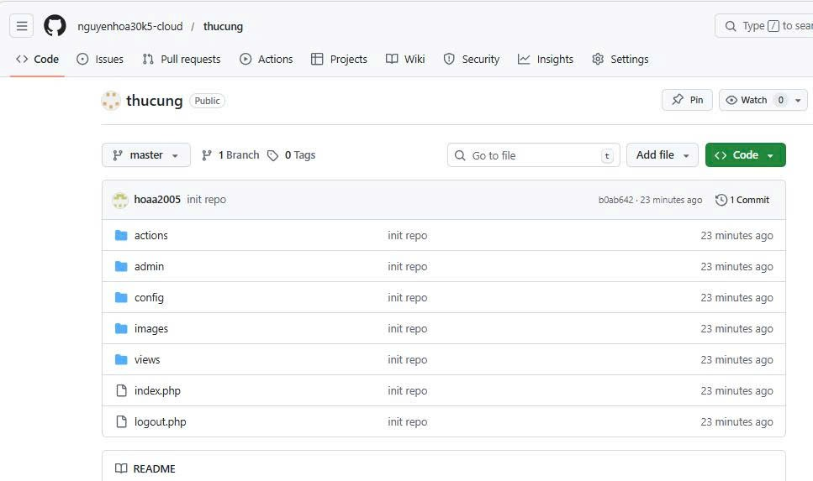
Hình 3. 1. Cấu trúc tổng thể thư mục mã nguồn
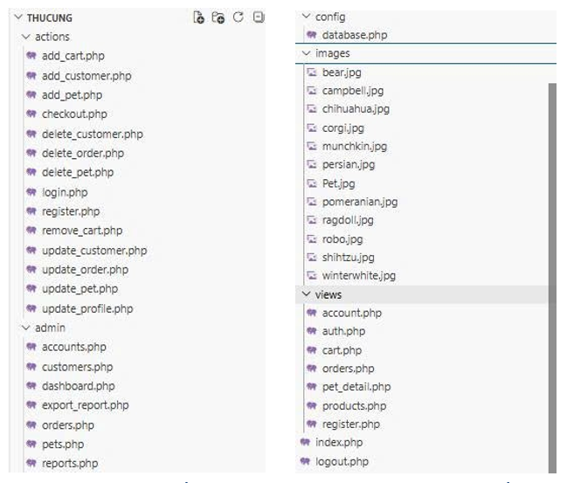
Hình 3. 2. Cấu trúc các thư mục chức năng trong hệ thống
- Bảng mô tả cấu trúc mã nguồn:
STT | Tên file / thư mục | Mô tả chức năng
1 | actions/ | Chứa các file xử lý chức năng như thêm, sửa, xóa dữ liệu
2 | add_cart.php | Thêm sản phẩm (pet) vào giỏ hàng
3 | add_customer.php | Thêm thông tin khách hàng
4 | add_pet.php | Thêm thú cưng mới vào hệ thống
5 | checkout.php | Xử lý thanh toán đơn hàng
6 | delete_customer.php | Xóa thông tin khách hàng
7 | delete_order.php | Xóa đơn hàng
8 | delete_pet.php | Xóa thú cưng
9 | login.php | Xử lý đăng nhập
10 | register.php | Xử lý đăng ký tài khoản
11 | remove_cart.php | Xóa sản phẩm khỏi giỏ hàng
12 | update_customer.php | Cập nhật thông tin khách hàng
13 | update_order.php | Cập nhật đơn hàng
14 | update_pet.php | Cập nhật thông tin thú cưng
15 | update_profile.php | Cập nhật thông tin tài khoản
16 | admin/ | Thư mục chức năng quản trị
17 | dashboard.php | Trang tổng quan quản trị
18 | accounts.php | Quản lý tài khoản
19 | customers.php | Quản lý khách hàng
20 | orders.php | Quản lý đơn hàng
21 | pets.php | Quản lý thú cưng
22 | reports.php | Xem báo cáo thống kê
23 | export_report.php | Xuất báo cáo
24 | config/ | Chứa file cấu hình hệ thống
25 | database.php | Kết nối cơ sở dữ liệu MySQL
26 | images/ | Lưu trữ hình ảnh thú cưng
27 | views/ | Chứa các giao diện hiển thị
28 | account.php | Trang thông tin tài khoản
29 | auth.php | Kiểm tra đăng nhập
30 | cart.php | Trang giỏ hàng
31 | orders.php | Trang đơn hàng của người dùng
32 | pet_detail.php | Trang chi tiết thú cưng
33 | products.php | Trang danh sách thú cưng
34 | register.php | Trang đăng ký tài khoản
35 | index.php | Trang chủ website
36 | logout.php | Đăng xuất hệ thống

3.3. Kết quả đạt được của hệ thống
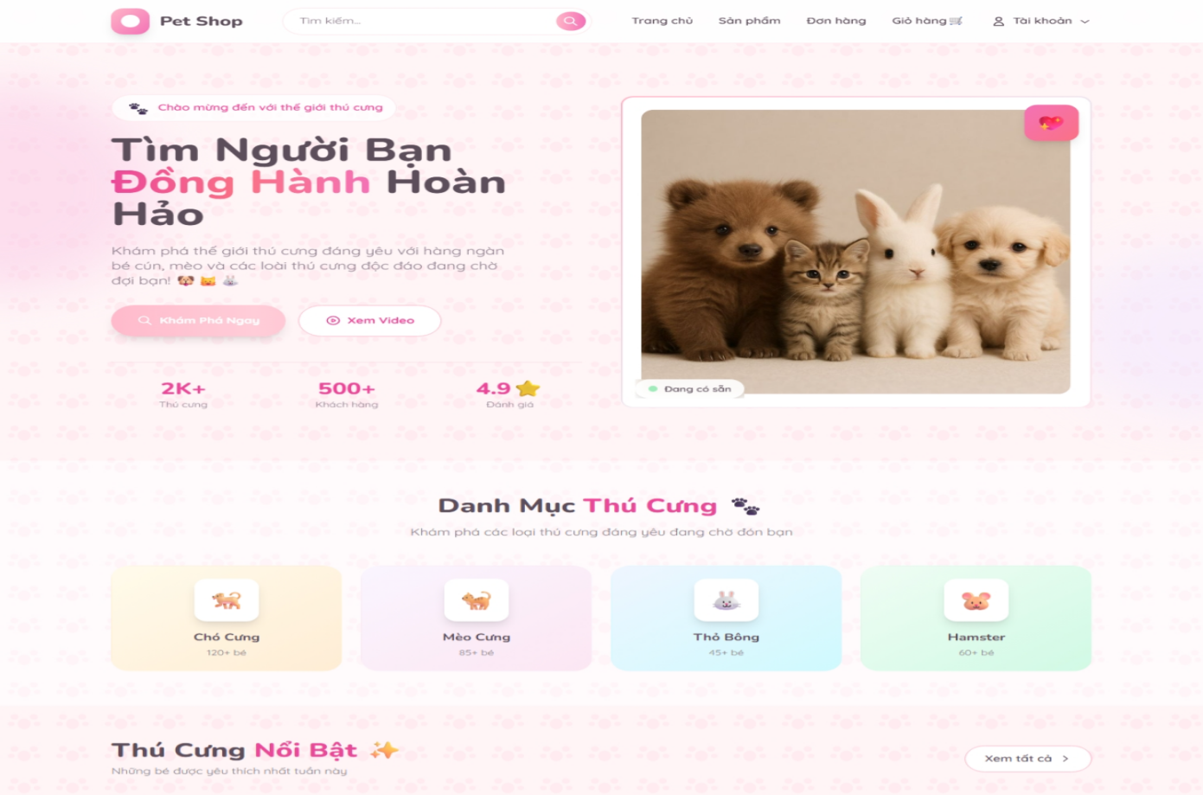
Hình 3. 3. Giao diện trang chủ website bán thú cưng
Trang chủ của website PetShop được thiết kế đơn giản, hiện đại và thân thiện với người dùng, sử dụng tông màu hồng nhạt tạo cảm giác dễ thương, phù hợp với chủ đề thú cưng. Phía trên là thanh điều hướng gồm logo, ô tìm kiếm và các mục chức năng như Trang chủ, Sản phẩm, Đơn hàng, Giỏ hàng và Tài khoản.
Phần trung tâm hiển thị banner hình ảnh thú cưng nổi bật nhằm thu hút người dùng khi truy cập. Bên dưới là các danh mục thú cưng phổ biến như chó, mèo, thỏ và hamster, giúp người dùng dễ dàng tìm kiếm và lựa chọn thú cưng mong muốn.
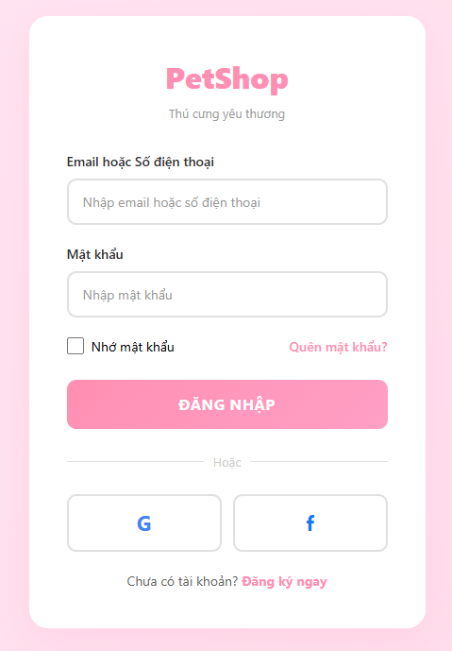
Hình 3. 4. Giao diện đăng nhập
Giao diện đăng nhập của website PetShop được thiết kế gọn gàng, trực quan và thân thiện với người dùng, sử dụng tông màu hồng nhẹ phù hợp với chủ đề thú cưng. Form đăng nhập gồm các trường Email hoặc số điện thoại và Mật khẩu, giúp người dùng dễ dàng truy cập vào hệ thống. Ngoài ra, giao diện còn tích hợp các chức năng nhớ mật khẩu, quên mật khẩu và đăng ký tài khoản, giúp việc đăng nhập và sử dụng website trở nên thuận tiện và nhanh chóng hơn.
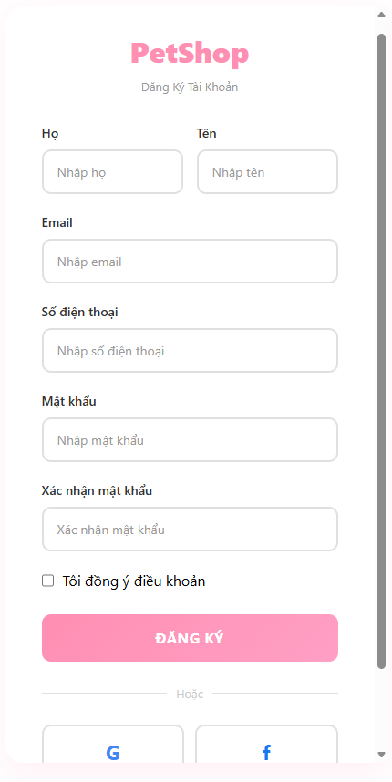
Hình 3. 5. Giao diện đăng ký
Giao diện đăng ký của website PetShop được thiết kế đơn giản, rõ ràng và dễ thao tác, giúp người dùng nhanh chóng tạo tài khoản mới. Form đăng ký yêu cầu các thông tin cơ bản như họ, tên, email, số điện thoại, mật khẩu và xác nhận mật khẩu để đảm bảo tính chính xác của dữ liệu. Ngoài ra, người dùng cần đồng ý với điều khoản trước khi hoàn tất đăng ký. Bố cục giao diện được sắp xếp hợp lý, giúp quá trình đăng ký trở nên thuận tiện và dễ sử dụng.

3.3.1. Giao diện Administrator
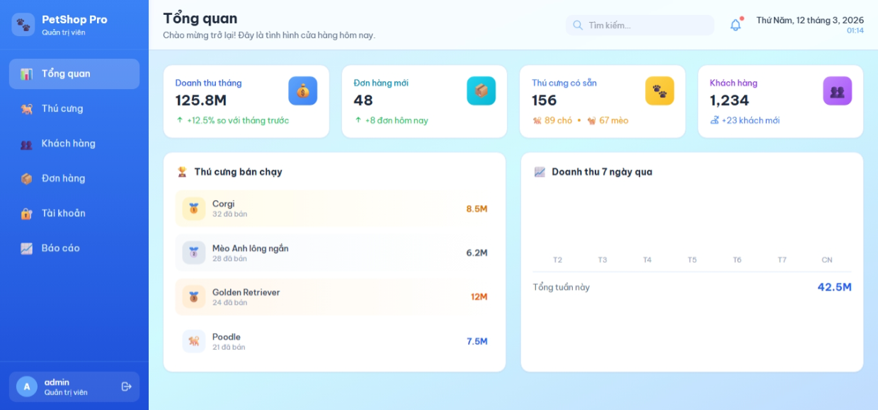
Hình 3. 6. Giao diện của Admin
Giao diện quản trị của hệ thống PetShop được thiết kế trực quan, hiện đại và dễ quản lý. Thanh menu bên trái hiển thị các chức năng chính như Tổng quan, Thú cưng, Khách hàng, Đơn hàng, Tài khoản và Báo cáo, giúp quản trị viên dễ dàng thao tác và quản lý dữ liệu.
Phần trung tâm hiển thị thống kê tổng quan như doanh thu, số đơn hàng, số lượng thú cưng và khách hàng. Ngoài ra, giao diện còn cung cấp danh sách thú cưng bán chạy và biểu đồ doanh thu, giúp quản trị viên theo dõi hoạt động kinh doanh và quản lý hệ thống hiệu quả hơn.
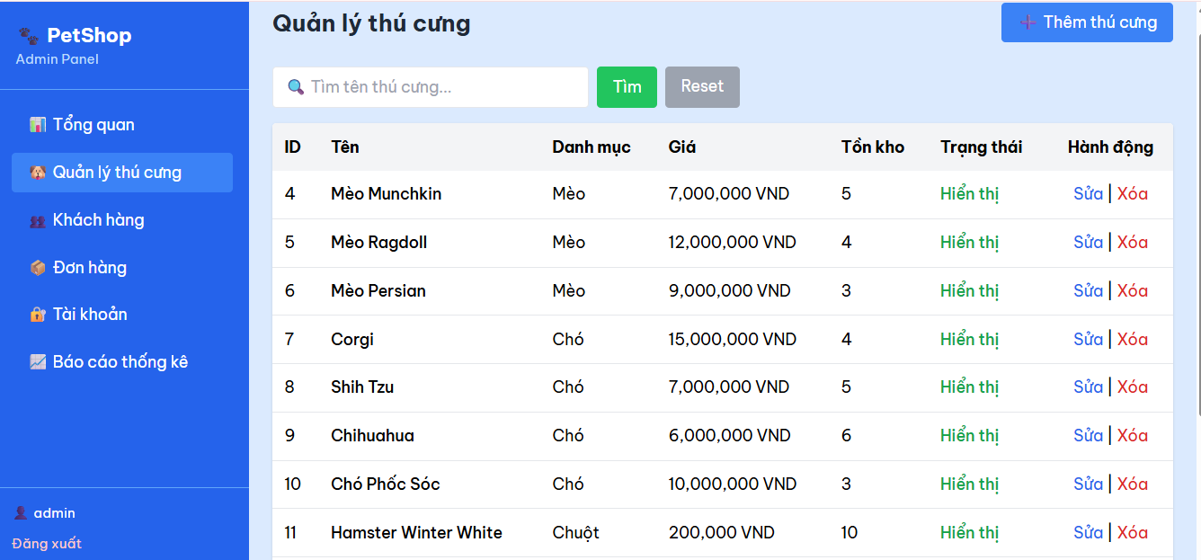
Hình 3. 7. Trang quản lý thú cưng
Giao diện quản lý thú cưng cho phép quản trị viên xem, tìm kiếm và quản lý danh sách thú cưng trong hệ thống. Thông tin được hiển thị dưới dạng bảng gồm các trường như ID, tên thú cưng, danh mục, giá, tồn kho và trạng thái.
Ngoài ra, quản trị viên có thể thực hiện các thao tác thêm mới, chỉnh sửa hoặc xóa thú cưng thông qua các nút chức năng trên giao diện. Thiết kế bảng dữ liệu rõ ràng giúp việc quản lý và cập nhật thông tin thú cưng trở nên nhanh chóng và thuận tiện.

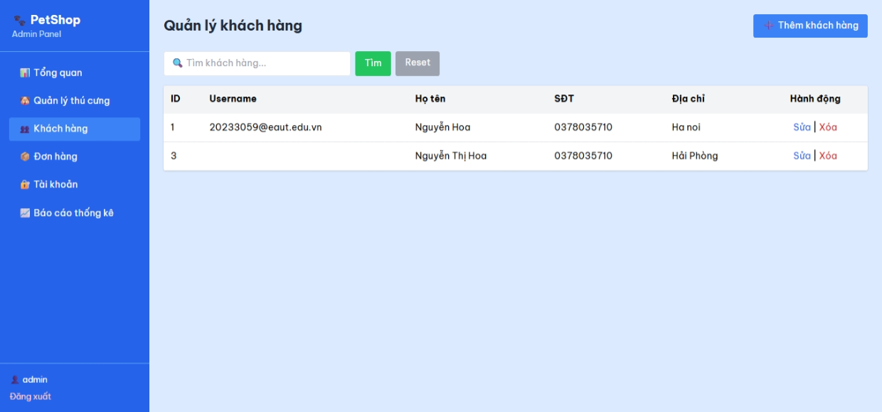
Hình 3. 8. Trang quản lý khách hàng
Giao diện quản lý khách hàng cho phép quản trị viên xem và quản lý thông tin khách hàng trong hệ thống. Dữ liệu được hiển thị dưới dạng bảng gồm các thông tin như ID, tài khoản, họ tên, số điện thoại và địa chỉ.
Ngoài ra, quản trị viên có thể tìm kiếm, thêm mới, chỉnh sửa hoặc xóa thông tin khách hàng thông qua các chức năng trên giao diện, giúp việc quản lý khách hàng trở nên dễ dàng và hiệu quả.
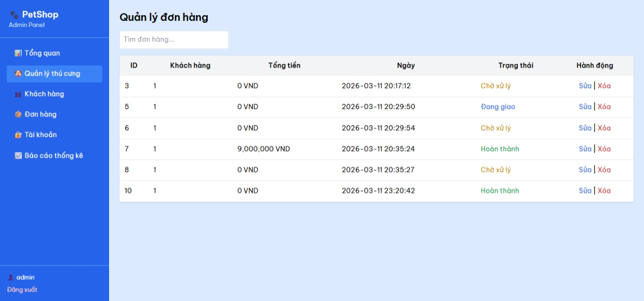
Hình 3. 9. Trang quản lý đơn hàng
Giao diện quản lý đơn hàng cho phép quản trị viên theo dõi và quản lý các đơn hàng của khách hàng trong hệ thống. Thông tin đơn hàng được hiển thị dưới dạng bảng gồm các trường như ID đơn hàng, khách hàng, tổng tiền, ngày đặt và trạng thái đơn hàng.
Ngoài ra, quản trị viên có thể tìm kiếm, cập nhật trạng thái hoặc chỉnh sửa và xóa đơn hàng thông qua các chức năng trên giao diện, giúp việc quản lý đơn hàng trở nên nhanh chóng và hiệu quả.

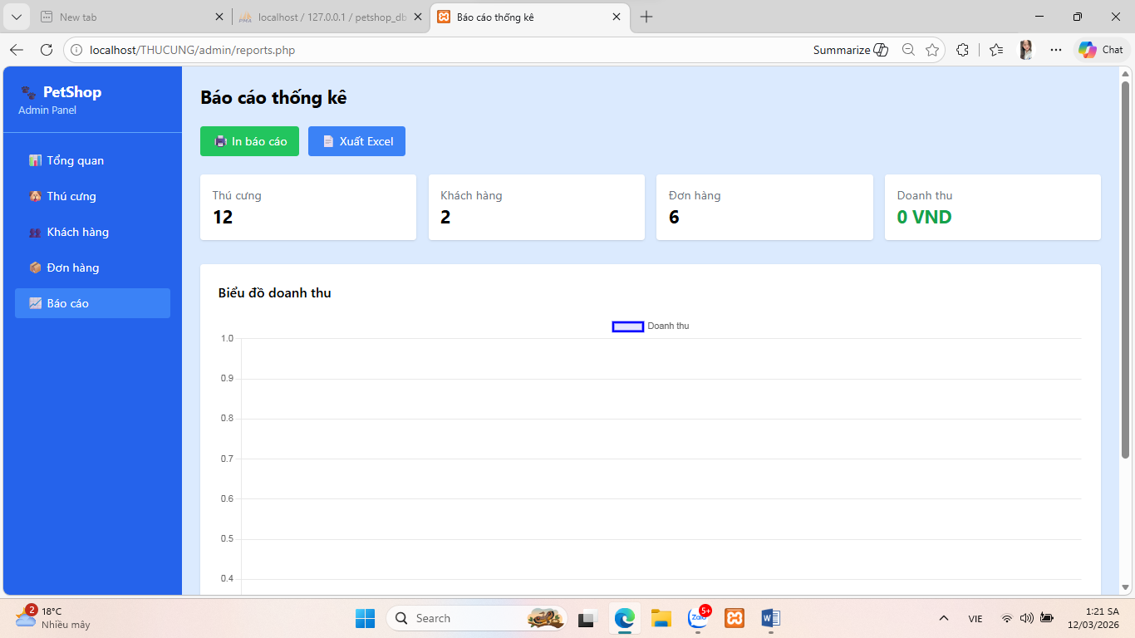
Hình 3. 10. Trang báo cáo thống kê
Giao diện báo cáo thống kê giúp quản trị viên theo dõi tổng quan hoạt động của hệ thống thông qua các thông tin như số lượng thú cưng, khách hàng, đơn hàng và tổng doanh thu. Ngoài ra, hệ thống còn hiển thị biểu đồ doanh thu để quản trị viên dễ dàng quan sát và đánh giá tình hình kinh doanh.
Bên cạnh đó, giao diện còn hỗ trợ các chức năng in báo cáo và xuất file Excel, giúp việc lưu trữ và quản lý dữ liệu trở nên thuận tiện và hiệu quả hơn.

3.3.2. Giao diện User
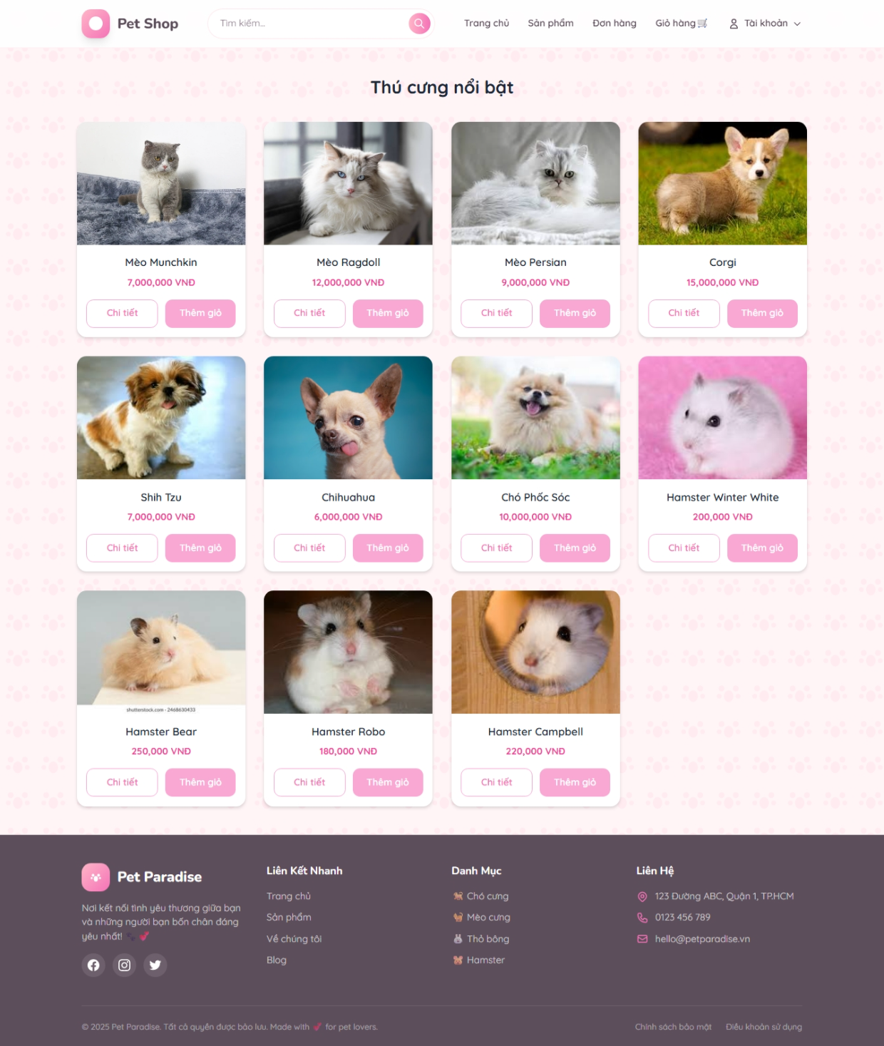
Hình 3. 11. Trang sản phẩm
Trang sản phẩm hiển thị danh sách các thú cưng đang được bán trên website dưới dạng các thẻ sản phẩm. Mỗi sản phẩm gồm hình ảnh, tên thú cưng, giá bán và các nút chức năng như Chi tiết và Thêm giỏ hàng, giúp người dùng dễ dàng xem thông tin và lựa chọn thú cưng mong muốn. Giao diện được sắp xếp rõ ràng, trực quan, giúp người dùng thuận tiện khi tìm kiếm và mua thú cưng.
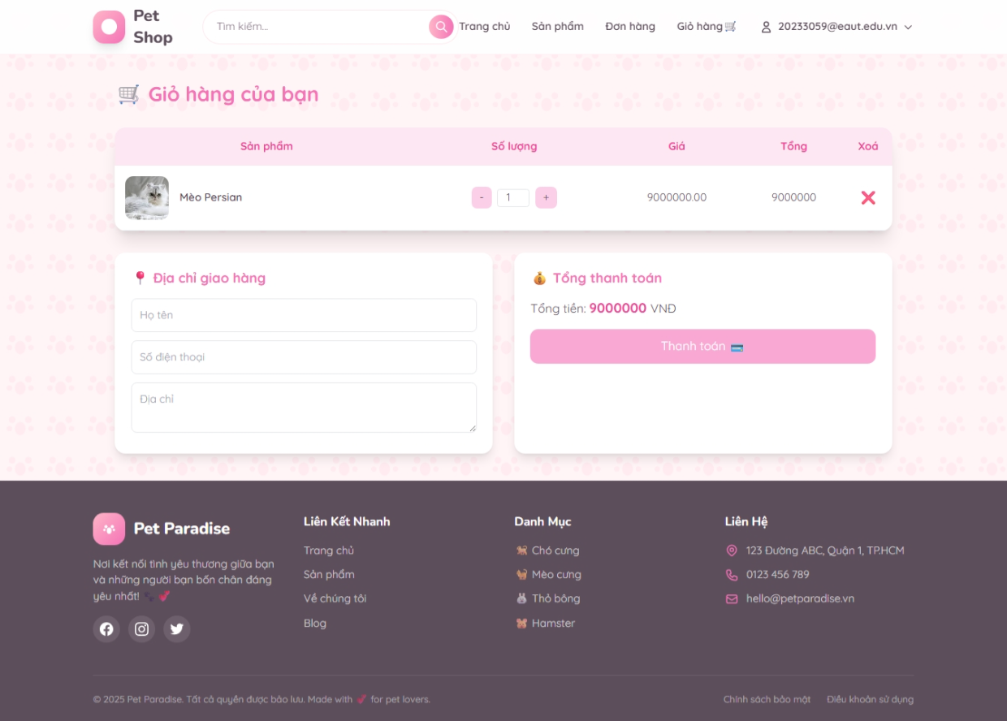
Hình 3. 12. Trang giỏ hàng
Trang giỏ hàng hiển thị danh sách các sản phẩm mà người dùng đã thêm vào giỏ. Mỗi sản phẩm bao gồm hình ảnh, tên thú cưng, số lượng, giá và tổng tiền, cho phép người dùng tăng giảm số lượng hoặc xóa sản phẩm khỏi giỏ hàng.
Ngoài ra, giao diện còn có phần nhập thông tin giao hàng và tổng thanh toán, giúp người dùng dễ dàng kiểm tra đơn hàng và thực hiện thanh toán nhanh chóng.

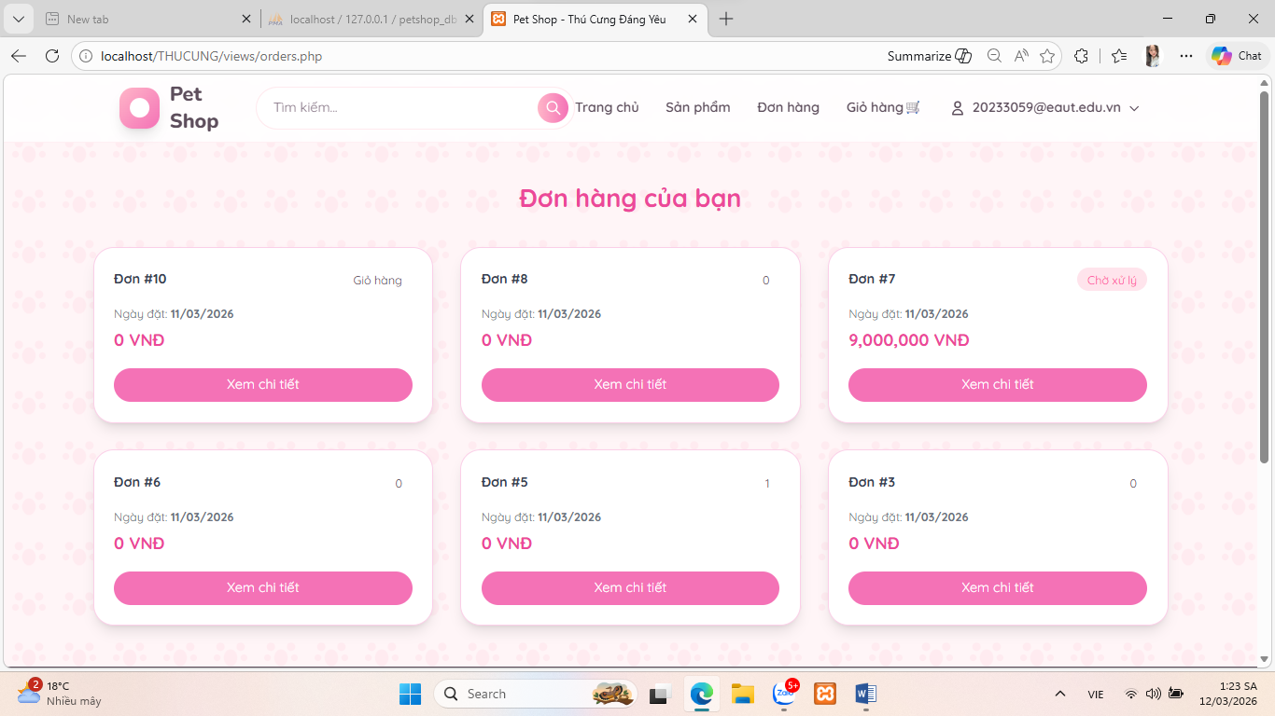
Hình 3. 13. Trang đơn hàng
Trang đơn hàng hiển thị danh sách các đơn hàng mà người dùng đã đặt trên hệ thống. Mỗi đơn hàng được trình bày dưới dạng các thẻ thông tin, bao gồm mã đơn hàng, ngày đặt, tổng tiền và trạng thái đơn hàng, giúp người dùng dễ dàng theo dõi tình trạng của từng đơn hàng.
Ngoài ra, người dùng có thể nhấn vào nút “Xem chi tiết” để xem đầy đủ thông tin của đơn hàng như sản phẩm đã mua và trạng thái xử lý. Giao diện được thiết kế đơn giản, rõ ràng và dễ sử dụng, giúp người dùng thuận tiện trong việc quản lý và theo dõi các đơn hàng đã đặt trên website.

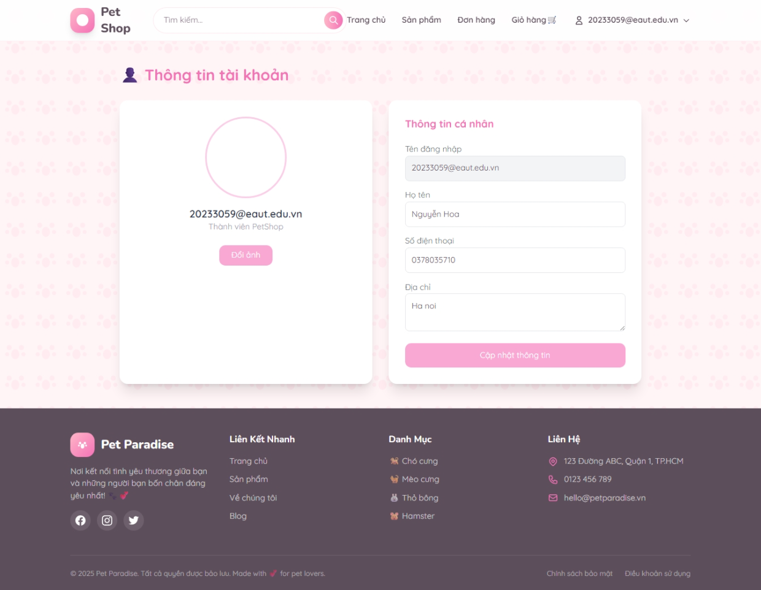
Hình 3. 14. Trang thông tin tài khoản
Trang Thông tin tài khoản cho phép người dùng xem và cập nhật các thông tin cá nhân của mình trên hệ thống. Giao diện được chia thành hai khu vực chính: phần hiển thị hồ sơ người dùng và phần chỉnh sửa thông tin cá nhân.
Ở bên trái là khu vực hiển thị ảnh đại diện, email đăng nhập và vai trò thành viên, giúp người dùng nhận biết tài khoản đang sử dụng. Người dùng có thể nhấn nút “Đổi ảnh” để cập nhật ảnh đại diện cho hồ sơ cá nhân.
Bên phải là phần thông tin cá nhân, bao gồm các trường như tên đăng nhập, họ tên, số điện thoại và địa chỉ. Người dùng có thể chỉnh sửa các thông tin này và nhấn “Cập nhật thông tin” để lưu thay đổi vào hệ thống.
Giao diện được thiết kế đơn giản, rõ ràng và dễ thao tác, giúp người dùng dễ dàng quản lý và cập nhật thông tin tài khoản của mình khi cần thiết.

CHƯƠNG 4: KẾT LUẬN

4.1. Kết luận
Trong bối cảnh công nghệ thông tin ngày càng phát triển, việc ứng dụng website vào hoạt động kinh doanh đang trở nên phổ biến và cần thiết. Đối với lĩnh vực kinh doanh thú cưng, website bán hàng trực tuyến giúp cửa hàng quảng bá sản phẩm, tiếp cận khách hàng dễ dàng và nâng cao hiệu quả quản lý.
Trong đề tài “Xây dựng website bán thú cưng bằng PHP”, hệ thống website đã được xây dựng nhằm hỗ trợ việc quản lý và bán thú cưng trực tuyến. Website được phát triển bằng các công nghệ phổ biến như PHP, MySQL, HTML, CSS và JavaScript, giúp hệ thống có khả năng xử lý dữ liệu và vận hành ổn định.
Sau quá trình nghiên cứu và xây dựng, hệ thống đã thực hiện được các chức năng cơ bản như:
- Đăng ký và đăng nhập tài khoản người dùng.
- Xem danh mục thú cưng và xem chi tiết thú cưng.
- Tìm kiếm và lọc thú cưng theo danh mục.
- Thêm sản phẩm vào giỏ hàng và đặt hàng trực tuyến.
- Quản lý đơn hàng của khách hàng.
- Quản lý tài khoản người dùng.
- Quản lý thông tin thú cưng trong hệ thống.
- Thống kê và báo cáo dữ liệu bán hàng.
Nhìn chung, website đã đáp ứng được các yêu cầu cơ bản của một hệ thống bán hàng trực tuyến, giúp người dùng dễ dàng tìm kiếm và mua thú cưng, đồng thời hỗ trợ người quản trị trong việc quản lý thông tin và hoạt động kinh doanh.

4.2. Hạn chế của đề tài
Mặc dù hệ thống đã hoàn thành được các chức năng cơ bản, tuy nhiên đề tài vẫn còn một số hạn chế như:
- Giao diện website còn đơn giản, chưa tối ưu trải nghiệm người dùng.
- Chưa tích hợp các cổng thanh toán trực tuyến như MoMo, VNPay hoặc PayPal.
- Một số chức năng bảo mật của hệ thống chưa được triển khai đầy đủ.
- Chức năng thống kê và báo cáo dữ liệu còn đơn giản.
- Hệ thống chưa tích hợp nhiều tính năng nâng cao như đánh giá sản phẩm hoặc gợi ý thú cưng.

4.3. Hướng phát triển trong tương lai
Trong tương lai, hệ thống có thể tiếp tục được cải tiến và phát triển thêm để hoàn thiện hơn, cụ thể:
- Nâng cấp giao diện website để thân thiện và hiện đại hơn.
- Tích hợp các cổng thanh toán trực tuyến cho khách hàng.
- Tăng cường các chức năng bảo mật của hệ thống.
- Phát triển thêm các tính năng như đánh giá sản phẩm, bình luận và chat hỗ trợ khách hàng.
- Xây dựng hệ thống báo cáo thống kê bằng biểu đồ trực quan.
Những hướng phát triển này sẽ giúp website bán thú cưng trở nên hoàn thiện hơn và đáp ứng tốt hơn nhu cầu của người dùng trong thực tế.

TÀI LIỆU THAM KHẢO
[1] Nguyễn Văn Ba (2018), Phân tích và thiết kế hệ thống thông tin, Nhà xuất bản Đại học Quốc gia Hà Nội.
[2] Phạm Hữu Khang (2019), Lập trình Web với PHP và MySQL, Nhà xuất bản Thống Kê.
[3] Nguyễn Hoàng Việt (2020), Giáo trình Lập trình Web, Nhà xuất bản Giáo dục Việt Nam.
[4] Tài liệu môn Lập trình PHP, Khoa Công nghệ Thông tin.
[5] Tài liệu môn Phân tích và thiết kế hệ thống, Khoa Công nghệ Thông tin.
[6] W3Schools Việt Nam, Hướng dẫn học PHP cơ bản, truy cập tại: https://www.w3schools.com/php/
[7] Tài liệu hướng dẫn sử dụng MySQL Database, truy cập tại: https://dev.mysql.com/doc/

